CUI: 170800074

Segundo Reporte de Avance del Proceso de Autoevaluación DE LA ESCUELA PROFESIONAL DE COMUNICACIÓN SOCIAL DE LA UNMSM

Institución | Universidad Nacional Mayor de San Marcos
Programa | Escuela Profesional de Comunicación Social
Tipo de Acreditación | Acreditación de Programa
Dirección | Calle Amézaga N.° 375
Distrito | Lima
Provincia | Lima
Región | Lima
Sede/ Filial | Sede principal Ciudad Universitaria
Fecha de presentación | 20 de marzo de 2018

1. RESUMEN

El Segundo Reporte del Proceso de Autoevaluación con fines de Acreditación de la Escuela Profesional de Comunicación Social de la Universidad Nacional Mayor de San Marcos expone las actividades realizadas desde su formalización institucional el 24 de mayo de 2017 hasta los talleres realizados el día 14 de marzo de 2018.

En este documento se dan cuenta hasta qué nivel ha alcanzado el proceso de autoevaluación de acuerdo con la escala de avance proporcionado por el Sineace, donde se tiene que el Estándar 1 ha avanzado hasta el nivel 6 con el 25% de acciones ejecutadas y los 33 estándares restantes han llegado al nivel 4 “Integración de acciones”. Asimismo, a partir de la evaluación preliminar realizado por el Comité de Calidad se señala la valoración de cada uno de los 34 estándares de acuerdo con la lectura y análisis, definición de criterios, identificación de evidencias, garantías y respaldos: con 13 estándares no logrados y 21 estándares logrados. Para los estándares no logrados se han propuesto acciones de mejoras, en tanto, para los estándares logrados el Comité de Calidad, en coordinación con las unidades responsables de los procesos evaluados, está recopilando y sistematizando la información para su sustentación.

Asimismo, este segundo reporte contiene anexos que comprenden de la Matriz de Autoevaluación, Asistencia a las reuniones y talleres de autoevaluación, fotografías y notas informativas.

2. DESCRIPCIÓN DE LA ACTIVIDADES DESARROLLADAS

2.1 Decisión de Inicio de la Autoevaluación

Para dar inicio al proceso de autoevaluación para la acreditación nacional se conformó el Comité de Calidad de la Escuela Profesional de Comunicación Social, el cual se formalizó mediante Resolución Rectoral Nº 02695-R-17 del 24 de mayo de 2017. Posteriormente, la Presidenta del Comité, Dra. Carolina Albornoz, en coordinación con la Oficina de Calidad Académica y Acreditación de la Facultad de Letras (OCAA-Letras) y la Oficina Central de Calidad Académica y Acreditación (OCAA), realizó la inscripción en línea en la página web del Sistema Nacional de Evaluación, Acreditación y Certificación de la Calidad Educativa (Sineace), el día 29 de mayo de 2017.

Luego de cumplir con estas acciones, el rectorado de la universidad remitió al Sineace la solicitud de inicio de autoevaluación y los documentos respectivos de los programas que se comprometieron con desarrollar la acreditación nacional.

En respuesta a los documentos enviados, el 20 de junio, Sineace comunicó que se había cumplido con los requisitos para el inicio del proceso de autoevaluación con fines de acreditación nacional de 133 comités de calidad de las escuelas profesionales, maestrías y doctorados de la universidad (OFICIO N.° 140-2017-SINEACE/TP-DEA-ESU). En el caso de la Escuela Profesional de Comunicación se le asignó el Código Único de Identificación N.° 170800074.

2.2. Capacitación institucional

A fin de propiciar el avance del proceso de autoevaluación, la Oficina Central de Calidad Académica y Acreditación en coordinación con la OCAA-Letras lleva a cabo un programa de acompañamiento, en este marco, se organizó la capacitación inicial acerca del Modelo de Acreditación de Programas de Estudios Universitarios de Sineace y el desarrollo de la autoevaluación dirigido a los miembros de comités de calidad de los programas de pregrado y posgrado de la Facultad de Letras y Ciencias Humanas.

Los miembros del Comité de Calidad de la Escuela de Comunicación participaron de esta capacitación realizada el día 27 de junio, donde tomaron cuenta de los estándares, la escala de avance del proceso de autoevaluación y del formulario a utilizar para la autoevaluación.

2.3 Avances de la Autoevaluación

El Comité de Calidad de la Escuela Profesional de Comunicación Social ha realizado el proceso de autoevaluación de acuerdo con la Escala de Avance del Sineace que a continuación se detalla:

Cuadro N.° 1
Escala de Avance en el Proceso de Autoevaluación

Pasos | Nivel | Descripción
Inicio | 1 | El programa se encuentra revisando el estándar del modelo de acreditación (lectura y análisis).
Criterios definidos | 2 | El programa ha revisado el estándar y sus criterios asociados, ha entendido cómo esta información se traduce a las características y formas de trabajo de la institución / programa, y -de ser el caso- ha adicionado sus propios criterios a evaluar.
Lista de acciones establecida | 3 | El programa ha establecido las acciones que evidencien su situación respecto al logro del estándar y los criterios asociados.
Integración de acciones | 4 | Cada estándar cuenta con una justificación de cómo las acciones establecidas están orientada al logro del estándar.
Avance de acciones 25 | 5 | El programa ha ejecutado entre el 1% y 25% de sus acciones.
Avance de acciones 50 | 6 | El programa ha ejecutado entre el 26% y 50% de sus acciones.
Avance de acciones 75 | 7 | El programa ha ejecutado entre el 51% y 75% de sus acciones.
Avance de acciones 100 | 8 | El programa ha ejecutado entre el 76% y 100% de sus acciones.
Medición de impacto | 9 | El programa ha medido el impacto de la ejecución de las acciones implementadas.
Justificación | 10 | El programa ha argumentado los logros de la implementación de acciones y ha evidenciado su situación (logro, logro pleno) respecto al estándar del modelo de acreditación.

Para el trabajo del Comité de Calidad se acordó realizar reuniones semanales y se fijó como fecha los días miércoles. La presidenta del Comité de Calidad envió a cada uno de los miembros la convocatoria y documentos de referencia para las reuniones de trabajo. De esta manera, el Comité de Calidad de la Escuela de Comunicación Social dio inicio a las actividades específicas para la ejecución de la autoevaluación de acuerdo con la Escala de Avance propuesto por Sineace.

El día 5 de julio de 2017, se realizó la primera sesión, donde se acordó la metodología de trabajo y se comenzó con la lectura y análisis de los estándares. El Comité de Calidad avanzó con la comprensión de cada uno de los estándares y criterios asociados, discutió cómo se están aplicando en la institución, evaluó la situación de manera preliminar y propuso las evidencias existentes o requeridas para cumplir con lo señalado en el estándar. La sesión se declaró continua para permitir que el Comité de Calidad culmine esta actividad en las reuniones sucesivas que se realizaron los días 12 y 19 de julio. En esta etapa de evaluación inicial de los estándares se buscó identificar las evidencias, garantías institucionales y el respaldo de pruebas que se tenía como referencia de avances en el logro de los estándares del modelo de acreditación.

La labor del Comité de Calidad continuó con la definición y justificación de acciones correspondientes a los niveles 3 y 4 de la escala de avance del proceso de autoevaluación, estas actividades se realizaron durante las reuniones del 9 de agosto, 12, 20 y 24 de octubre, 4 de noviembre y 13 de diciembre de 2017.

A partir del 2018, el Comité de Calidad se enfocó en el avance de las acciones correspondiente al estándar 1. Propósitos articulados, en las que se realizaron talleres para la formulación del Plan Estratégico de la Escuela de Comunicación Social 2018 – 2021, de esta forma, se ha avanzado en este estándar hasta el nivel 5. Se han realizado reuniones periódicas para construir la misión, visión y objetivos estratégicos del programa los días 24 y 31 de enero, 13, 15, y 26 de febrero y 08 y 14 de marzo.

3. RESULTADOS DE LA AUTOEVALUACIÓN

Los resultados del Proceso de Autoevaluación para la Acreditación de la Escuela Académico Profesional de la UNMSM se exponen a partir del análisis de cada uno de los 34 estándares del modelo aplicado, para lo cual se ha utilizado el siguiente esquema argumentativo de presentación, que ha servido para organizar la información recopilada producto de la investigación evaluativa.
Cuadro N.° 2
Esquema de presentación de resultados por estándar
Introducción | Presentación del estándar
Aserción | Valoración Inicial: logrado o logrado plenamente
Evidencia | Cómo se demuestra que se logra el estándar
Garantía | Procesos, acciones, estructura que permiten lograr el estándar
Respaldo | Documentos, informes, normas.
Objeción | Aspectos observados que faltan realizar
Conclusión | Confirma la valoración inicial

Este segundo reporte se presenta un avance de las primeras etapas del proceso de evaluación donde se presenta cada estándar y sus criterios, cabe indicar que en algunos casos se ha añadido o variado la redacción para que reflejen las características y organización de su gestión de acuerdo con la realizad de la institución. Asimismo se presenta una evaluación inicial del estado en que se encuentra el estándar, la evaluación de sus evidencias, garantía y respaldo que poseen o requieren, así como las acciones y justificación.

Los resultados del segundo reporte se han levantado a partir de la matriz de autoevaluación con que viene trabajando el Comité de Calidad, este instrumento permite el monitoreo del avance en los diez niveles que propone el Sineace.

3.1. Estándar 1. Propósitos articulados
1. Los propósitos del programa de estudios están definidos, alineados con la misión y visión institucional y han sido construidos participativamente.

1.1. El programa de estudios ha definido claramente el número y las características de los miembros de sus grupos de interés, quienes han participado y participan en procesos de consulta para la definición de los propósitos del programa de estudios.

1.2. Se demuestra que los propósitos del programa de estudios están alineados con los propósitos institucionales.

1.3. Estos propósitos están establecidos en documentos oficiales y están a disposición de toda la sociedad a través de la página web de la institución, los prospectos respectivos de los programas de estudios, entre otros documentos que la institución pudiera tener.

Valoración preliminar

La evaluación del “Estándar 1. Propósitos articulados” se considera no logrado de acuerdo con las evidencias y se tiene un 25% de acciones de mejora ejecutadas.

EVIDENCIA | GARANTÍA | RESPALDO | ACCIÓN | JUSTIFICACIÓN | Avance de acciones (%)
1. La misión y visión y objetivos de la EP de Comunicación Social han sido definidos en el currículo y están alineados con el PEI de la Facultad y UNMSM. El Comité de Gestión en el marco del Estatuto, el Proceso de Planificación Estratégica Institucional realiza la revisión periódica de sus propósitos y los articula con el PEI de la Facultad y la Universidad.  Sin embargo, no se tiene un PEI del programa. | Estatuto  Comité de Gestión de la EP  Oficina de Planificación  ROF - MOF | 1. Currículo  PEI Facultad  PEI UNMSM | 1. Formular plan estratégico del programa. | Formalizar del PEI de la EP de Comunicación Social: establecer objetivos y metas como política de desarrollo institucional y posicionamiento de la carrera  Elaboración de un plan concertado mediante talleres participativos con docentes, estudiantes, administrativos, graduados y grupos de interés | 25%
1.1. No se ha definido los grupos de interés, ni realizado la consulta respecto a los propósitos. | Grupo de Interés Formalizado.  Mecanismos de participación de grupos de interés. | 1.1 Documento de formalización de grupos de interés.  Herramienta de consulta  Informe de consulta | 1.1. Construir una lista Grupos de Interés, Formalizar  Consulta | La participación de los grupos de interés validará y asegurará que la misión, visión y objetivos de la EP estén relacionados con las necesidades de la sociedad
1.2. Existe una matriz de alineación de propósitos en el documento curricular. La misión y visión de la EAP están en correspondencia con los de la Facultad y Universidad.  Sin embargo, se debe actualizar la misión, visión y objetivos alineados con los de la facultad y universidad (PEI 2017- 2019). | El Comité de Gestión ejecuta el proceso de formulación del PEI.  Institucionalización de la planificación estratégica. | 1.2 Planes estratégicos del programa, facultad y universidad. | 1.2 Informe sobre análisis de alineación de propósitos | Actualizar y sustentar la alineación de los propósitos del programa con la facultad y universidad.
1.3. Los documentos reseñados tienen aprobación con resolución rectoral y son difundidos en la web institucional, prospecto y brochure publicitario. | Institucionalización de la documentación.  Difusión a través de la página web y otros canales. | 1.3 Resoluciones Rectorales de Currículo, PEI Facultad y PEI UNMSM, Enlace en página web, Prospecto, Brochure | Recopilación de información | Reunir las evidencias  Elaborar el informe del estándar

Nivel de avance 5: El programa ha ejecutado el 25% de sus acciones.

3.2. Estándar 2. Participación de los grupos de interés

2. El programa de estudios mantiene y ejecuta mecanismos que consideran la participación de los grupos de interés para asegurar que la oferta académica sea pertinente con la demanda social.

2.1. El programa de estudios identifica la demanda social, planes de desarrollo regional, nacional o internacional para definir la oferta académica en cuanto a su pertinencia y tamaño. Para este proceso se considera la opinión de los grupos de interés.

Valoración preliminar

La evaluación del “Estándar 2. Participación de los grupos de interés” se considera no logrado de acuerdo con las evidencias, se han definido y justificado las acciones de mejora.

EVIDENCIA | GARANTÍA | RESPALDO | ACCIÓN | JUSTIFICACIÓN
2. No se están definidos ni se han ejecutado los mecanismos de participación de grupos de interés. | Comité de Gestión de la Escuela  Comisión de Cooperación y Relaciones Interinstitucionales de la Facultad  Proceso de actualización curricular. | 2. Documento de formalización de los mecanismos de participación de grupos de interés. (1.1) | 2. Aprobar un documento de formalización de mecanismo de participación de grupos de interés. | Identificar a los grupos de interés  Aprobar una resolución decanal de reconocimiento y participación de grupos de interés.
2.1. La EP cuenta con un estudio de demanda. Falta confirmar la consulta a grupos de interés. | Comité de Gestión de la Escuela  Comisión de Cooperación y Relaciones Interinstitucionales de la Facultad  Proceso de actualización curricular. | 2.1. Estudio de demanda Currículo  Informe de consulta a grupos de interés | 2.1 Revisar y actualizar el estudio de demanda con la consulta a grupos de interés | Realizar talleres de consulta con grupos de interés para validar el estudio de demanda

Nivel de avance 4: Integración de acciones

3.3. Estándar 3. Revisión periódica y participativa de las políticas y objetivos
3. El programa de estudios mantiene y ejecuta mecanismos de revisión periódica y participativa de las políticas y objetivos institucionales que permiten reorientar sus metas, planes de acción y recursos.

3.1. Con una periodicidad definida por el programa de estudios (máximo 3 años) analiza y considera los cambios que existen en los ámbitos económico, social, político, cultural, científico y tecnológico, con el propósito de determinar la pertinencia de realizar ajustes en las políticas y objetivos que aseguren un camino hacia la excelencia.

3.2. Esta revisión se realiza con la participación de los grupos de interés definidos por el programa de estudios y los resultados son comunicados al público en general.

Valoración preliminar

La evaluación del “Estándar 3. Revisión periódica y participativa de las políticas y objetivos” se considera logrado de acuerdo con las evidencias, con la objeción de la participación de los grupos de interés, se han definido y justificado las acciones de mejora.

EVIDENCIA | GARANTÍA | RESPALDO | ACCIÓN | JUSTIFICACIÓN
3. La EP realiza la revisión periódica de sus políticas y objetivos en el proceso de actualización curricular, mediante jornadas curriculares donde participan docentes, estudiantes y graduados. | Funciones del Comité de Gestión  Proceso de planificación estratégica  Jornadas Curriculares | 3. Informe de jornadas curriculares | Recopilación de información | Reunir las evidencias  Elaborar el informe del estándar
3.1. Las jornadas curriculares se han llevado anualmente. | Funciones del Comité de Gestión  Proceso de planificación estratégica  Jornadas Curriculares | 3.1 Lista de participantes | Recopilación de información | Reunir las evidencias  Elaborar el informe del estándar
3.2. No se ha tenido participación de grupos de interés | Funciones del Comité de Gestión  Proceso de planificación estratégica  Jornadas Curriculares | 3.2 Participación de grupos de interés | 2.1 Revisar y actualizar el currículo con la consulta a grupos de interés | Realizar talleres de consulta con grupos de interés para la actualización curricular

Nivel de avance 4: Integración de acciones

3.4. Estándar 4. Sostenibilidad
4. El programa de estudios gestiona los recursos financieros necesarios para su funcionamiento, fortalecimiento y sostenibilidad en el tiempo con el apoyo de sus grupos de interés.

4.1. Todas las actividades regulares que realiza el programa de estudios, así como los proyectos especiales, deben estar financiados en un horizonte temporal que asegure su continuidad.
4.2. Deben existir evidencias de que la gestión de los recursos se realiza de una manera eficiente, ya sea por indicadores financieros, reportes de auditorías, indicadores de gestión, evaluación del plan operativo, informes de evaluación de cumplimiento de objetivos, metas y gestión adecuada de recursos.
4.3. Deben existir evidencias de que la gestión en Investigación, Desarrollo e Innovación (I+D+i) se realizan de una manera eficiente, ya sea por indicadores de Ciencia, Tecnología e Innovación Tecnológica (CTeI), tesis defendidas, proyectos de investigación financiados por agentes internos o externos de la institución, informe de equipamientos de los laboratorios de investigación.
4.4 Existen evidencias de que el programa de estudios tiene los recursos financieros para el desarrollo de actividades de vinculación con el medio a través de sus proyectos de I+D+i .

Valoración preliminar

La evaluación del “Estándar 4. Sostenibilidad” se considera no logrado de acuerdo con las evidencias y se han definido y justificado las acciones de mejora.

EVIDENCIA | GARANTÍA | RESPALDO | ACCIÓN | JUSTIFICACIÓN
4. El presupuesto de la EP de Comunicación depende de la facultad y solo cubren las actividades elementales.  No se cuenta con un Plan Operativo de la Escuela que precise sus actividades y necesidades presupuestales.  No se tiene apoyo de grupos de interés. | PEI  Plan Operativo  Presupuesto  Dirección Administrativa | 4. Presupuesto anual de la EP | Reunión con la Dirección Administrativa para evaluar el cumplimiento del estándar. | Recopilar información  Evaluar plan operativo
4.1. No se tiene un presupuesto específico de la Escuela Profesional, sino como parte de la facultad. | PEI  Plan Operativo  Presupuesto  Dirección Administrativa | 4.1 Informe del Financiamiento de actividades regulares | Reunión con la Dirección Administrativa para evaluar el cumplimiento del estándar. | Recopilar información  Evaluar plan operativo
4.2. La gestión de los recursos está centralizado por la facultad. | PEI  Plan Operativo  Presupuesto  Dirección Administrativa | 4.2 Informe de evaluación del plan operativo | Reunión con la Dirección Administrativa para evaluar el cumplimiento del estándar. | Recopilar información  Evaluar plan operativo
4.3. La gestión de los recursos está centralizado por la facultad. | PEI  Plan Operativo  Presupuesto  Dirección Administrativa | 4.3 Informe del Proceso de Investigación en la EP: Convocatoria, financiamientos, concursos de tesis, asesoría, carga docente. | Reunión con la Dirección Administrativa para evaluar el cumplimiento del estándar. | Recopilar información  Evaluar plan operativo
4.4. La gestión de los recursos está centralizado por la facultad. | PEI  Plan Operativo  Presupuesto  Dirección Administrativa | 4.4 Participación en Programas de Financiamiento de Investigación | Reunión con la Dirección Administrativa para evaluar el cumplimiento del estándar. | Recopilar información  Evaluar plan operativo

Nivel de avance 4: Integración de acciones

5. El perfil de egreso orienta la gestión del programa de estudio, es coherente con sus propósitos, currículo y responde a las expectativas de los grupos de interés y al entorno socioeconómico.

5.1. El perfil de egreso debe incluir las competencias generales y específicas que se espera que los estudiantes logren durante su formación y sean verificables como condición para el egreso.

5.2. En la fundamentación y detalle del perfil de egreso se debe evidenciar su alineación con los propósitos del programa de estudios, el currículo, las expectativas de los grupos de interés y el entorno socioeconómico.

5.3. Las competencias detalladas en el perfil de egreso deben orientar la gestión del programa de estudios en términos de actividades de formación (p.e. cursos), los recursos para el logro de las competencias (p.e. equipamiento) y los actores involucrados (p.e. docentes competentes).
3.5. Estándar 5. Pertinencia del perfil de egreso

Valoración preliminar

La evaluación del “Estándar 3. Pertinencia del perfil de egreso” se considera logrado de acuerdo con las evidencias, se han definido y justificado las acciones para la presentación de su evaluación.
EVIDENCIA | GARANTÍA | RESPALDO | ACCIÓN | JUSTIFICACIÓN
5. El Diseño curricular utilizado por el EP contempla lo exigido por el estándar. La última actualización curricular se realizó en el 2017. | Estatuto  Modelo Educativo San Marcos  Comité de Gestión de la Escuela  Jornadas curriculares | 5. Currículo de la EP  Estudio de demanda | Recopilación de información | Reunir las evidencias  Elaborar el informe del estándar
5.1. El perfil de egreso de la EP está expresado en competencias. | Estatuto  Modelo Educativo San Marcos  Comité de Gestión de la Escuela  Jornadas curriculares | 5.1 Matriz de competencias del perfil de egreso | Recopilación de información | Reunir las evidencias  Elaborar el informe del estándar
5.2. La formulación del perfil de egreso se ha realizado a partir de la fundamentación. | Estatuto  Modelo Educativo San Marcos  Comité de Gestión de la Escuela  Jornadas curriculares | 5.2 Objetivos, estudio de demanda y perfil de egreso | Recopilación de información | Reunir las evidencias  Elaborar el informe del estándar
5.3. El plan de estudio, malla curricular y plana docente y recursos responden al perfil de egreso. | Estatuto Modelo Educativo San Marcos  Comité de Gestión de la Escuela  Jornadas curriculares | 5.3 Plan de Estudios: Malla curricular, plana docente, recursos, equipamiento, otros. | Recopilación de información | Reunir las evidencias  Elaborar el informe del estándar

Nivel de avance 4: Integración de acciones

3.6. Estándar 6. Revisión del perfil de egreso
6. El perfil de egreso se revisa periódicamente y de forma participativa.

6.1. El programa de estudios identifica la periodicidad de revisión del perfil de egreso. La revisión deberá efectuarse en un periodo máximo de 3 años.

6.2. Esta revisión será conducida por los directivos del programa de estudios, con la participación de los grupos de interés y otros actores que el programa de estudios considere idóneos.

6.3. La revisión del perfil considera: el desempeño profesional, avances científicos y tecnológicos, nuevas demandas de la comunidad académica y el entorno, entre otros. De ser el caso, esta revisión termina con la definición del nuevo perfil de egreso.

6.4. Cualquier modificación en el perfil de egreso estará acompañada de los cambios necesarios en los mecanismos que tiene programa de estudios para lograr las competencias definidas para los estudiantes y egresados.

Valoración preliminar

La evaluación del “Estándar 3. Revisión del perfil de egreso” se considera logrado de acuerdo con las evidencias, se han definido y justificado las acciones para la presentación de su evaluación.
EVIDENCIA | GARANTÍA | RESPALDO | ACCIÓN | JUSTIFICACIÓN
6. El perfil de egreso se ha actualizado mediante las jornadas curriculares con la participación de docentes, estudiantes y graduados. | Estatuto  Modelo Educativo San Marcos  Comité de Gestión de la Escuela  Jornadas curriculares | 6. Resolución rectoral de Jornada Curricular Anual  Currículo 2017 | Recopilación de información | Reunir las evidencias  Elaborar el informe del estándar
6.1. La Escuela Profesional realizó Jornadas Curriculares en el 2017 y 2014 para actualizar el perfil de egreso. | Estatuto  Modelo Educativo San Marcos  Comité de Gestión de la Escuela  Jornadas curriculares | 6.1 Informe de Jornada Curricular  Currículo 2017 | Recopilación de información | Reunir las evidencias  Elaborar el informe del estándar
6.2. La Dirección de la Escuela organiza las Jornadas Curriculares donde participan docentes, estudiantes y graduados. | Estatuto  Modelo Educativo San Marcos  Comité de Gestión de la Escuela  Jornadas curriculares | 6.2 Informe de Jornada Curricular | Recopilación de información | Reunir las evidencias  Elaborar el informe del estándar
6.3. La discusión del perfil de egreso toma en cuenta los diferentes aspectos señalados por el estándar. | Estatuto  Modelo Educativo San Marcos  Comité de Gestión de la Escuela  Jornadas curriculares | 6.3 Informe de Jornada Curricular | Recopilación de información | Reunir las evidencias  Elaborar el informe del estándar
6.4. Los cambios del perfil de egreso involucra cambios y actualización del plan de estudios. | Estatuto  Modelo Educativo San Marcos  Comité de Gestión de la Escuela  Jornadas curriculares | 6.4 Resolución de Actualización Curricular  Currículo 2017 | Recopilación de información | Reunir las evidencias  Elaborar el informe del estándar

Nivel de avance 4: Integración de acciones
3.7. Estándar 7. Sistema de gestión de la calidad (SGC)
7. El programa de estudios cuenta con un sistema de gestión de la calidad implementado.

7.1. La implementación del SGC está enmarcada en la definición de políticas, objetivos, procesos y procedimientos para lograrlo. Además debe considerar mecanismos que brinden confianza y que controlen los procesos para la mejora continua.

7.2. El programa de estudios debe demostrar evidencia del funcionamiento del SGC en sus procesos principales y de las acciones para su evaluación y mejora (auditorías internas).

Valoración preliminar

La evaluación del “Estándar 3. Sistema de gestión de la calidad” se considera no logrado de acuerdo con las evidencias y se han definido y justificado las acciones de mejora.
EVIDENCIA | GARANTÍA | RESPALDO | ACCIÓN | JUSTIFICACIÓN
7. No se tiene implementado el SGC a nivel de la facultad, ni universidad. | Estatuto  OCAA  Comité de Calidad  Presupuesto | 7. Política de Calidad  Objetivos de Calidad | Reunión con la OCAA para evaluar el cumplimiento del estándar a nivel de la facultad. | Implementar un SGC
7.1. No se tiene implementado el SGC. | Estatuto  OCAA  Comité de Calidad  Presupuesto | 7.1. Política de Calidad  Objetivos de Calidad | Reunión con la OCAA para evaluar el cumplimiento del estándar | Implementar un SGC
7.2 No se tiene implementado el SGC. | Estatuto  OCAA  Comité de Calidad  Presupuesto | 7.2 Política de Calidad  Objetivos de Calidad | Reunión con la OCAA para evaluar el cumplimiento del estándar | Implementar un SGC

Nivel de avance 4: Integración de acciones

3.8. Estándar 8. Planes de mejora
8. El programa de estudios define, implementa y monitorea planes de mejora para los aspectos que participativamente se han identificado y priorizado como oportunidades de mejora.

8.1. El programa de estudios desarrolla un proceso participativo (se contempla la contribución que los grupos de interés, representantes de docentes, estudiantes, administrativos y directivos pudieran hacer al respecto) para la identificación de oportunidades de mejora a fin de alcanzar la excelencia académica.

8.2. Se definen, implementan y monitorean planes de mejora en función a un criterio de priorización para la ejecución.

8.3. El programa de estudios debe evaluar el cumplimiento de los planes de mejora y demostrar avances periódicos (de acuerdo a las metas que se hayan fijado deberán poder observarse avances al menos semestralmente) en su implementación.

Valoración preliminar

La evaluación del “Estándar 8. Planes de mejora” se considera no logrado de acuerdo con las evidencias y se han definido y justificado las acciones de mejora.
EVIDENCIA | GARANTÍA | RESPALDO | ACCIÓN | JUSTIFICACIÓN
8. Se trabajará como parte del proceso de autoevaluación | Estatuto  OCCAA – OCAA  Comité de Calidad  Proceso de Autoevaluación | Política de Calidad  Objetivos de Calidad  Plan de Mejora  Informe de Autoevaluación | 8. Talleres de autoevaluación | Definir acciones de mejora  Seguimiento e evaluación de impacto de acciones de mejora
8.1. Se trabajará como parte del proceso de autoevaluación | Estatuto  OCCAA – OCAA  Comité de Calidad  Proceso de Autoevaluación | Política de Calidad  Objetivos de Calidad  Plan de Mejora  Informe de Autoevaluación | 8. Talleres de autoevaluación | Definir acciones de mejora  Seguimiento e evaluación de impacto de acciones de mejora
8.2. Se trabajará como parte del proceso de autoevaluación | Estatuto  OCCAA – OCAA  Comité de Calidad  Proceso de Autoevaluación | Política de Calidad  Objetivos de Calidad  Plan de Mejora  Informe de Autoevaluación | 8. Talleres de autoevaluación | Definir acciones de mejora  Seguimiento e evaluación de impacto de acciones de mejora
8.3. Se trabajará como parte del proceso de autoevaluación | Estatuto  OCCAA – OCAA  Comité de Calidad  Proceso de Autoevaluación | Política de Calidad  Objetivos de Calidad  Plan de Mejora  Informe de Autoevaluación | 8. Talleres de autoevaluación | Definir acciones de mejora  Seguimiento e evaluación de impacto de acciones de mejora

Nivel de avance 4: Integración de acciones

3.9. Estándar 9. Plan de Estudios
9. El programa de estudios utiliza mecanismos de gestión que aseguran la evaluación y actualización periódica del plan de estudios.

9.1. El plan de estudios incluye, entre otros componentes, los perfiles de ingreso y egreso, los objetivos educacionales, la malla curricular, los criterios y estrategias de enseñanza-aprendizaje, de evaluación y titulación.

9.2. El programa de estudios tiene definidas las competencias que debe tener un estudiante cuando ingresa y egresa.

9.3. El perfil de egreso define las estrategias de enseñanza aprendizaje, de evaluación del logro de competencias y criterios para la obtención del grado y titulación. Así mismo orienta el logro de los objetivos educacionales.

9.4. El programa de estudios asegura su pertinencia interna revisando periódica y participativamente el plan de estudios. La revisión deberá efectuarse en un periodo máximo de 3 años, como se sugiere en la nueva ley universitaria.

Valoración preliminar

La evaluación del “Estándar 9. Plan de Estudios” se considera logrado de acuerdo con las evidencias, se han definido y justificado las acciones para la presentación de su evaluación.

EVIDENCIA | GARANTÍA | RESPALDO | ACCIÓN | JUSTIFICACIÓN
9. Se realizó las jornadas curriculares 2017 para la actualización del currículo. | Estatuto  Modelo Educativo San Marcos  Comité de Gestión de la Escuela  Jornadas curriculares | 9. Jornadas curriculares | Recopilación de información | Reunir las evidencias  Elaborar el informe del estándar
9.1 El currículo contiene lo especificado por el diseño curricular de carreras de la UNMSM. | Estatuto  Modelo Educativo San Marcos  Comité de Gestión de la Escuela  Jornadas curriculares | 9.1 Currículo | Recopilación de información | Reunir las evidencias  Elaborar el informe del estándar
9.2 El perfil de egreso está planteado en competencias | Estatuto  Modelo Educativo San Marcos  Comité de Gestión de la Escuela  Jornadas curriculares | 9.2 Currículo | Recopilación de información | Reunir las evidencias  Elaborar el informe del estándar
9.3 El currículo define las estrategias de enseñanza aprendizaje, de evaluación del logro de competencias y criterios para la obtención del grado y titulación. Asimismo orienta el logro de los objetivos educacionales. | Estatuto  Modelo Educativo San Marcos  Comité de Gestión de la Escuela  Jornadas curriculares | 9.3 Currículo | Recopilación de información | Reunir las evidencias  Elaborar el informe del estándar
9.4 El programa de estudios asegura su pertinencia interna revisando periódica y participativamente el plan de estudios. | Estatuto  Modelo Educativo San Marcos  Comité de Gestión de la Escuela  Jornadas curriculares | 9.4 Currículo | Recopilación de información | Reunir las evidencias  Elaborar el informe del estándar

Nivel de avance 4: Integración de acciones

El plan de estudios es flexible e incluye cursos que brindan una sólida base científica y humanista; con sentido de ciudadanía y responsabilidad social; y consideran una práctica pre profesional.

10.1 El programa de estudios distribuye los cursos del Plan de Estudios indicando el número de créditos, horas dedicadas a teoría, práctica y enseñanza virtual. En cuanto al tipo curso si es general, específico o de especialidad. Respecto al componente, si alude a I+D+i, formación ciudadana, responsabilidad social y experiencia pre profesional.
3.10. Estándar 10. Características del plan de estudios

Valoración preliminar

La evaluación del “Estándar 10. Características del plan de estudios” se considera logrado de acuerdo con las evidencias, se han definido y justificado las acciones para la presentación de su evaluación.
EVIDENCIA | GARANTÍA | RESPALDO | ACCIÓN | JUSTIFICACIÓN
10. El plan de estudios está diseñado de acuerdo con el Estatuto y la Ley 30220. Contempla Estudios Generales, Especialidad y Específicos orientado a la formación integral de acuerdo con el Modelo Educativo San Marcos. | Estatuto  Modelo Educativo San Marcos  Comité de Gestión de la Escuela  Jornadas curriculares | 10. Currículo | Recopilación de información | Reunir las evidencias  Elaborar el informe del estándar
10.1. Se utiliza el sistema de créditos para la distribución de las horas de teoría y práctica. No es obligatoria la enseñanza virtual. Se promueve el aprendizaje autónomo. | Estatuto  Modelo Educativo San Marcos  Comité de Gestión de la Escuela  Jornadas curriculares | 10.1 Plan de Estudios | Recopilación de información | Reunir las evidencias  Elaborar el informe del estándar
10.2. El plan de estudios señala el tipo de asignatura que contempla en cada ciclo. | Estatuto  Modelo Educativo San Marcos  Comité de Gestión de la Escuela  Jornadas curriculares | 10.2 Plan de Estudios | Recopilación de información | Reunir las evidencias  Elaborar el informe del estándar
10.3. El plan de estudio responde a la formación integral, considera la I+D+i, formación ciudadana, RSU y practicas preprofesionales. | Estatuto  Modelo Educativo San Marcos  Comité de Gestión de la Escuela  Jornadas curriculares | 10.3 Plan de Estudios | Recopilación de información | Reunir las evidencias  Elaborar el informe del estándar

Nivel de avance 4: Integración de acciones
3.11. Estándar 11. Enfoque por competencias
El programa de estudios garantiza que el proceso de enseñanza-aprendizaje incluya todos los elementos que aseguren el logro de las competencias a lo largo de la formación.

11.1 El programa de estudios debe implementar un sistema de evaluación del aprendizaje que monitoree el logro de las competencias a lo largo de la formación.

11.2 El plan de estudios, tareas académicas y actividades en general aseguran el logro de las competencias.

Valoración preliminar

La evaluación del “Estándar 11. Enfoque por competencias” se considera logrado de acuerdo con las evidencias, se han definido y justificado las acciones para la presentación de su evaluación.

EVIDENCIA | GARANTÍA | RESPALDO | ACCIÓN | JUSTIFICACIÓN
11. La concepción del proceso enseñanza-aprendizaje es considerada en el documento curricular. | Estatuto  Modelo Educativo San Marcos  Comité de Gestión de la Escuela  Jornadas curriculares  Sílabos | 11. Currículo  Sílabos de las asignaturas  Evaluaciones | Recopilación de información | Reunir las evidencias  Elaborar el informe del estándar
11.1. Se ha consignado un sistema de evaluación de acuerdo al desarrollo de competencias y a la naturaleza de la carrera. | Estatuto  Modelo Educativo San Marcos  Comité de Gestión de la Escuela  Jornadas curriculares  Sílabos | 11.1. Currículo  Sílabos de las asignaturas  Evaluaciones | Recopilación de información | Reunir las evidencias  Elaborar el informe del estándar
11.2. Todas las experiencias y espacios curriculares y extracurriculares están orientados al logro de competencias. | Estatuto  Modelo Educativo San Marcos  Comité de Gestión de la Escuela  Jornadas curriculares  Sílabos | 11.2. Currículo  Sílabos de las asignaturas  Evaluaciones | Recopilación de información | Reunir las evidencias  Elaborar el informe del estándar

Nivel de avance 4: Integración de acciones

3.12. Estándar 12. Articulación con I+D+i y responsabilidad social
12. El programa de estudios articula el proceso de enseñanza aprendizaje con la I+D+i y responsabilidad social, en la que participan estudiantes y docentes, apuntando a la formación integral y el logro de competencias.

12.1 El proceso de enseñanza aprendizaje incluye actividades de I+D+i y de responsabilidad social relacionadas con la naturaleza del programa de estudios.

12.2 El programa de estudios asegura la participación de estudiantes y docentes en actividades de I+D+i y responsabilidad social y muestra los resultados.

Valoración preliminar

La evaluación del “Estándar 12. Articulación con I+D+i y responsabilidad” se considera logrado de acuerdo con las evidencias, se han definido y justificado las acciones para la presentación de su evaluación.

EVIDENCIA | GARANTÍA | RESPALDO | ACCIÓN | JUSTIFICACIÓN
12. El currículo considera la articulación con la investigación y RSU. | Estatuto  Modelo Educativo San Marcos  Comité de Gestión de la Escuela  Unidad de Investigación  CERSEU  Jornadas curriculares  Sílabos | 12. Currículo  Sílabos  Proyectos de I+D+i y RSU | Recopilación de información | Reunir las evidencias  Elaborar el informe del estándar
12.1 Existen un conjunto de asignaturas que desarrollan actividades de I+D+i y RSU acorde con la comunicación social. | Estatuto  Modelo Educativo San Marcos  Comité de Gestión de la Escuela  Unidad de Investigación  CERSEU  Jornadas curriculares  Sílabos | 12.1 Currículo  Sílabos  Proyectos de I+D+i y RSU | Recopilación de información | Reunir las evidencias  Elaborar el informe del estándar
12.3 Los estudiantes y docentes participan en proyectos de I+D+i y RSU. | Estatuto  Modelo Educativo San Marcos  Comité de Gestión de la Escuela  Unidad de Investigación  CERSEU  Jornadas curriculares  Sílabos | 12.2 Currículo  Sílabos  Proyectos de I+D+i y RSU | Recopilación de información | Reunir las evidencias  Elaborar el informe del estándar

Nivel de avance 4: Integración de acciones

3.13. Estándar 13. Movilidad

13. El programa de estudios mantiene y hace uso de convenios con universidades nacionales e internacionales para la movilidad de estudiantes y docentes, así como para el intercambio de experiencias.

13.1 La movilidad de los estudiantes debe contribuir al logro de las competencias establecidas en el perfil de egreso.

13.2 La movilidad de los docentes debe contribuir al fortalecimiento de sus capacidades para el desarrollo de actividades de enseñanza aprendizaje.

Valoración preliminar

La evaluación del “Estándar 13. Movilidad” se considera logrado de acuerdo con las evidencias, se han definido y justificado las acciones para la presentación de su evaluación.

EVIDENCIA | GARANTÍA | RESPALDO | ACCIÓN | JUSTIFICACIÓN
13. Existen convenios marco y específicos en los que participan los estudiantes y docentes. | Estatuto  OGCRII  Comisión de Cooperación y Relaciones Interinstitucionales | 13. Resolución Rectoral de Convenios  Informe de movilidad estudiantil y docente | Recopilación de información | Reunir las evidencias  Elaborar el informe del estándar
13.1 La Universidad financia becas de movilidad de los estudiantes y la participación en eventos académicos. | Estatuto  OGCRII  Comisión de Cooperación y Relaciones Interinstitucionales | 13.1 Resoluciones rectorales movilidad estudiantil y participación en eventos. | Recopilación de información | Reunir las evidencias  Elaborar el informe del estándar
13.2 La universidad financia y promueve la movilidad docente | Estatuto  OGCRII  Comisión de Cooperación y Relaciones Interinstitucionales | 13.2 Resoluciones rectorales de movilidad docente. | Recopilación de información | Reunir las evidencias  Elaborar el informe del estándar

Nivel de avance 4: Integración de acciones

3.14. Estándar 14. Selección, evaluación, capacitación y perfeccionamiento

14. El programa de estudios selecciona, evalúa, capacita y procura el perfeccionamiento del personal docente para asegurar su idoneidad con lo requerido en el documento curricular.

14.1. La normatividad para la gestión de la selección, evaluación, capacitación y perfeccionamiento del personal docente es de pleno conocimiento de todos los académicos.

14.2. El programa de estudios tiene mecanismos que evalúan el desempeño docente con la finalidad de identificar necesidades de capacitación y perfeccionamiento o separación. El perfeccionamiento incluye actualización, innovación pedagógica, manejo de tecnologías de información y comunicación, entre otros campos. El programa de estudios evalúa el grado de satisfacción de los docentes con los programas de capacitación y perfeccionamiento.

14.3. El programa de estudios debe tener mecanismos de selección transparentes, de convocatoria pública debidamente difundida, que aseguren la diversidad formativa, así como la idoneidad de los docentes.

14.4. Si el programa de estudios contempla un porcentaje de virtualización, el programa de capacitación y perfeccionamiento deberá contemplar estrategias y herramientas de aprendizaje para este tipo de enseñanza, sobre todo para los docentes involucrados en los cursos virtuales.

Valoración preliminar

La evaluación del “Estándar 14. Selección, evaluación, capacitación y perfeccionamiento” se considera logrado de acuerdo con las evidencias, con objeciones respecto con el estudio de las necesidades de capacitación de los docentes del programa y la enseñanza virtual; se han definido y justificado las acciones de mejora.

EVIDENCIA | GARANTÍA | RESPALDO | ACCIÓN | JUSTIFICACIÓN
14. La selección, evaluación, capacitación y perfeccionamiento es política institucional. Se realiza mediante procesos programados. | Estatuto  Vicerrectorado Académico de Pregrado  Departamento Académico | 14. Reglamento de selección  Reglamento de ratificación  Reglamento de promoción  Programa de capacitación y perfeccionamiento docente  Carga Docente | Recopilación de información | Reunir las evidencias  Elaborar el informe del estándar
14.1. Los reglamentos son aprobados por resolución rectoral y los criterios son de conocimiento público. | Estatuto  Vicerrectorado Académico de Pregrado  Departamento Académico  Página web | 14.1. Reglamento de selección  Reglamento de ratificación  Reglamento de promoción  Programa de capacitación y perfeccionamiento docente | Recopilación de información | Reunir las evidencias  Elaborar el informe del estándar
14.2. No se ha realizado un estudio sobre las necesidades de capacitación y perfeccionamiento docente de la Escuela Profesional. | Estatuto  Vicerrectorado Académico de Pregrado  Departamento Académico | 14.2. Encuesta anual de evaluación docente  Programa de capacitación y perfeccionamiento docente | Identificar las necesidades de capacitación y perfeccionamiento docente.  Gestionar la capacitación y perfeccionamiento docente.  Evaluar la satisfacción del docente | Aplicar una encuesta.  Formular un plan de desarrollo docente  Propiciar la capacitación y perfeccionamiento docente.  Aplicar encuesta de satisfacción
14.3. Las convocatorias de selección de docentes son públicas y existen mecanismos de transparencia establecidos. | Estatuto  Vicerrectorado Académico de Pregrado  Departamento Académico  Comisión de Evaluación Docente | 14.3. Reglamento de selección  Informe de Procesos de Selección | Recopilación de información | Reunir las evidencias  Elaborar el informe del estándar
14.4. No está definida la enseñanza virtual y la capacitación docente en el tema. | Estatuto  Vicerrectorado Académico de Pregrado  Departamento Académico  Comité de Gestión | 14.4. Programa de capacitación y perfeccionamiento docente | Definir el porcentaje de virtualización en las asignaturas  Capacitar a los docentes en recursos pedagógicos virtuales. | Incluir actividades virtuales en las asignaturas.  Incrementar el uso del aula virtual institucional.

Nivel de avance 4: Integración de acciones

3.15. Estándar 15. Plana docente adecuada
15. El programa de estudios asegura que la plana docente sea adecuada en cuanto al número e idoneidad y que guarde coherencia con el propósito y complejidad del programa.

15.1. El programa de estudios debe cumplir con la normatividad vigente en lo concerniente a la plana docente.
Los docentes cuentan con los grados académicos exigidos por el programa de estudios superiores, así como con las calificaciones tanto profesionales, didácticas y personales que aseguran el logro del perfil de egreso.

15.2. El programa de estudios registra por docente*: cursos que imparte, grado académico, título profesional, línea de investigación, experiencia docente, con indicación de la misma en los cursos que se le asigna y experiencia profesional adicional.

* De los últimos 3 años. Las horas de capacitación pueden incluir cursos, pasantías, participación en proyectos, seminarios, congresos, con una duración no menor a 4 horas.

Valoración preliminar

La evaluación del “Estándar 13. Movilidad” se considera logrado de acuerdo con las evidencias, se han definido y justificado las acciones para la presentación de su evaluación.

EVIDENCIA | GARANTÍA | RESPALDO | ACCIÓN | JUSTIFICACIÓN
15. La EP de Comunicación es atendida principalmente por el Departamento Académico de Comunicación Social, que cuenta con 32 docentes nombrados y contratados. | Estatuto  Vicerrectorado Académico de Pregrado (VRAP)  Departamento Académico  Comisión de Evaluación Docente | 15. Informe del DA Plana docente | Recopilación de información | Reunir las evidencias  Elaborar el informe del estándar
15.1. El programa aplica el Estatutos y Reglamentos docentes para la gestión de la plana docente. | Estatuto  VRAP  Departamento Académico  Comisión de Evaluación Docente | 15.1 Informes de Selección, Promoción y Ratificación docente. | Recopilación de información | Reunir las evidencias  Elaborar el informe del estándar
15.2. El programa está en un proceso de adecuación a la Ley Universitaria. Cuenta con docentes nombrados y contratados con grado de Doctor y Magíster, así como docentes con título profesional. | Estatuto  VRAP  Departamento Académico  Comisión de Evaluación Docente | 15.2 Legajo docente | Recopilación de información | Reunir las evidencias  Elaborar el informe del estándar
15.3 De acuerdo con la Directiva de la Actividad Docente el Departamento Académico registra y evalúa la actividad lectiva y no lectiva de los docentes del programa. | Estatuto  VRAP  Departamento Académico  Comisión de Evaluación Docente  Carga lectiva | 15.3 Plan anual de actividades de docentes de Comunicación Social. | Recopilación de información | Reunir las evidencias  Elaborar el informe del estándar

Nivel de avance 4: Integración de acciones

3.16. Estándar 16. Reconocimiento de las actividades de labor docente
16. El programa de estudios reconoce en la labor de los docentes tanto aquellas actividades estructuradas (docencia, investigación, vinculación con el medio, gestión académica-administrativa), como las no estructuradas (preparación del material didáctico, elaboración de exámenes, asesoría al estudiante, etc.).

16.1. Dicho reconocimiento se podrá otorgar a través de diferentes formas. El programa de estudios debe mantener un registro de las diferentes formas de reconocimiento otorgados a los docentes en los últimos cinco años.

Valoración preliminar

La evaluación del “Estándar 16. Reconocimiento de las actividades de labor docente” se considera logrado de acuerdo con las evidencias, se han definido y justificado las acciones para la presentación de su evaluación.
EVIDENCIA | GARANTÍA | RESPALDO | ACCIÓN | JUSTIFICACIÓN
16. Anualmente el Departamento Académico formaliza el reconocimiento de las actividades docentes. | Estatuto  Vicerrectorado Académico de Pregrado  Departamento Académico  Comisión de Evaluación Docente  Carga lectiva | 16. Plan de Actividades del Docente (Carga lectiva y no lectiva)  Proyectos de informes de investigación  Proyectos de RSU  Resoluciones de asignación de cargos  Materiales de enseñanza digital, impreso  Instrumentos de evaluación  Informes de tutoría  Informes, documento de designación y acta de sustentación | Recopilación de información | Reunir las evidencias  Elaborar el informe del estándar
16.1 Los legajos de los docentes cumplen la función de registros de reconocimiento a los docentes que realiza la universidad. Los reconocimientos otorgados a los docentes son, principalmente, institucionales y lo organiza la universidad anualmente. | Estatuto  Vicerrectorado Académico de Pregrado  Departamento Académico  Comisión de Evaluación Docente  Oficina de Personal | 16.1. Legajos docente  Resoluciones Rectorales | Recopilación de información | Reunir las evidencias  Elaborar el informe del estándar

Nivel de avance 4: Integración de acciones
3.17. Estándar 17. Plan de desarrollo académico del docente
17. El programa de estudios debe ejecutar un plan de desarrollo académico que estimule que los docentes desarrollen capacidades para optimizar su quehacer universitario.

17.1. El programa de estudios debe mantener lineamientos para el desarrollo científico académico de los docentes y definir un plan de desarrollo académico-profesional que debe ser monitoreado para identificar los avances y logros. Este plan de desarrollo por lo menos debe ser para los docentes de tiempo completo.
Asimismo, debe establecer mecanismos de motivación y reconocimiento por los logros obtenidos.

Valoración preliminar

La evaluación del “Estándar 17. Plan de desarrollo académico del docente” se considera no logrado de acuerdo con las evidencias y se han definido y justificado las acciones de mejora.

EVIDENCIA | GARANTÍA | RESPALDO | ACCIÓN | JUSTIFICACIÓN
17. No se ha trabajado un plan de desarrollo académico | Estatuto  Vicerrectorado Académico de Pregrado  Departamento Académico | 17.1 Plan de Desarrollo Académico | Formular un Plan de Desarrollo Académico del docente de Comunicación. | Reunir a los docentes de comunicación para formular el plan.
17.1 Falta formular lineamientos para el desarrollo científico académico de los docentes. | Estatuto  Vicerrectorado Académico de Pregrado  Departamento Académico | 17.2. Plan de Desarrollo Académico | Precisar los lineamientos del desarrollo académico del docente de comunicación  Implementar el Plan de Académico | Promover eventos académicos, movilidad docente y publicaciones en revistas indexadas.

Nivel de avance 4: Integración de acciones

3.18. Estándar 18. Admisión al programa de estudios
18. El proceso de admisión al programa de estudios establece criterios en concordancia con el perfil de ingreso, claramente especificados en los prospectos, que son de conocimiento público.

18.1. El programa de estudios ha definido el perfil de ingreso, el cual complementará los mecanismos de admisión institucionales que establecen los requisitos de admisión.

18.2. El programa de estudios reporta la tasa de ingreso por proceso de admisión, así como el resultado de desempeño de los ingresantes en dicho proceso, en función del perfil de ingreso.

Valoración preliminar

La evaluación del “Estándar 18. Admisión al programa de estudios” se considera logrado de acuerdo con las evidencias, se han definido y justificado las acciones para la presentación de su evaluación.

EVIDENCIA | GARANTÍA | RESPALDO | ACCIÓN | JUSTIFICACIÓN
18. La Admisión a la EP de Comunicación se realiza mediante el proceso de admisión de la universidad modalidad de examen regular y por el centro preuniversitario. | Estatuto  Vicerrectorado Académico  Oficina Central de Admisión  Proceso de Admisión | 18. Prospecto y Reglamento de Admisión. | Recopilación de información | Reunir las evidencias  Elaborar el informe del estándar
18.1. El perfil de ingreso está definido en el currículo y es enviado a la Oficina Central de Admisión para su difusión en el prospecto, el cronograma y requisitos requeridos se establece institucionalmente. | Estatuto  Vicerrectorado Académico  Oficina Central de Admisión  Proceso de Admisión | 18.1. Currículo Asignatura, contenidos y estructura del examen de admisión  Cuadro de vacantes | Recopilación de información | Reunir las evidencias  Elaborar el informe del estándar
18.2. La universidad pública el compendio anual que recogen las estadísticas del proceso de admisión en lo referente a cada programa. | Estatuto  Vicerrectorado Académico  Oficina Central de Admisión  Oficina de Estadísticas  Proceso de Admisión | 18.2. Compendio Estadístico de la UNMSM. Estadísticas de admisión en pregrado. | Recopilación de información | Reunir las evidencias  Elaborar el informe del estándar

Nivel de avance 4: Integración de acciones

3.19. Estándar 19. Nivelación de ingresantes
19. El programa de estudios, a través de la Escuela de Estudios Generales, diseña, ejecuta y mantiene mecanismos que ayuden a nivelar, en los estudiantes, las competencias necesarias para iniciar sus estudios universitarios.

19.1. El programa de estudios, a través de la Escuela de Estudios Generales, identifica las carencias que tienen los ingresantes a fin de diseñar, ejecutar y mantener actividades de nivelación.

19.2. El programa de estudios, a través de la Escuela de Estudios Generales, evalúa los resultados de las actividades de nivelación para establecer mejoras.

Valoración preliminar

La evaluación del “Estándar 19. Nivelación de ingresantes” se considera logrado de acuerdo con las evidencias, con objeciones respecto con que este proceso en el año 2017 se realizaba mediante el Integrado de Letras y que en el 2018 se está implementando la Escuela de Estudios Generales; se han definido y justificado las acciones de mejora.
EVIDENCIA | GARANTÍA | RESPALDO | ACCIÓN | JUSTIFICACIÓN
19. Los Estudios Generales tienen como fin introducir a los estudiantes al mundo del conocimiento de nivel universitario, se va implementar a partir del 2018.  En el 2017, se realizaba a través del plan de estudios del Integrado de la Facultad de Letras. | Estatuto  Vicerrectorado Académico  Escuela de Estudios Generales  Integrado de Letras | 19. Plan de Estudios Generales  Plan de Estudios del Integrado de la Facultad de Letras y CCHH. | Recopilación de información | Reunir las evidencias  Elaborar el informe del estándar
19.1 La EP coordina con la Escuela de Estudios Generales las actividades curriculares de nivelación para los ingresantes. | Estatuto  Vicerrectorado Académico  Escuela de Estudios Generales  Integrado de Letras | 19.1. Plan de Estudios Generales  Plan de Estudios del integrado de la Facultad de Letras y CCHH. | Recopilación de información | Reunir las evidencias  Elaborar el informe del estándar
19.2 La Escuela de Estudios Generales recién se va implementar en el 2018.  Hasta el 2017, al Integrado de Letras le correspondía el seguimiento de los resultados. | Estatuto  Vicerrectorado Académico  Escuela de Estudios Generales  Integrado de Letras | Evaluación de los Estudios Generales  Evaluación del Integrado de Letras | Recopilación de información | Reunir las evidencias  Elaborar el informe del estándar

Nivel de avance 4: Integración de acciones
3.20. Estándar 20. Seguimiento al desempeño de los estudiantes
20. El programa de estudios realiza seguimiento al desempeño de los estudiantes a lo largo de la formación y les ofrece el apoyo necesario para lograr el avance esperado.

20.1 El programa de estudios mantiene y ejecuta mecanismos para la identificación de problemas en el avance esperado de los estudiantes a fin de diseñar, ejecutar y mantener actividades para superarlos. Las actividades pueden estar en el ámbito académico, científico, tecnológico y de bienestar.

20.2 El programa de estudios tiene un sistema de tutoría implementado y un sistema de apoyo pedagógico, que asegure la permanencia y titulación de los estudiantes, previniendo la deserción.

20.3 El programa de estudios evalúa los resultados de las actividades de reforzamiento y nivelación de estudiantes para asegurar el logro de las competencias.

Valoración preliminar

La evaluación del “Estándar 20. Seguimiento al desempeño de los estudiantes” se considera no logrado de acuerdo con las evidencias y se han definido y justificado las acciones de mejora.

EVIDENCIA | GARANTÍA | RESPALDO | ACCIÓN | JUSTIFICACIÓN
20. Existe la Unidad de Asesoría y Orientación del Estudiante a nivel de la facultad, sin embargo no se cuenta con un programa o sistema de tutoría dirigido a los estudiantes del programa. | Estatuto  Vicerrectorado Académico  UNAYOE  Comité de Gestión  Programa de Tutoría Tutores | 20. Plan de Trabajo UNAYOE | Reactivación del UNAYOE | Plan de Tutoría para los estudiantes de Comunicación.
20.1. No se realiza. | Estatuto  Vicerrectorado Académico  UNAYOE  Comité de Gestión  Programa de Tutoría  Tutores | 20.1. Evaluación del desempeño de estudiantes  Servicios de apoyo al estudiante | Evaluar desempeño académico e identificar problemas de los estudiantes  Promover el acceso a los servicios para los estudiantes | Realizar estudio de cada ciclo  Organizar actividades para afrontar los problemas identificados
20.2. No está implementado el sistema de tutoría | Estatuto  Vicerrectorado Académico  UNAYOE  Comité de Gestión  Programa de Tutoría  Tutores | 20.2. Sistemas de tutoría  Sistema de apoyo pedagógico y asesoría académica  Programas de bienestar estudiantil | Implementar un sistema de tutoría | Organizar la tutoría de forma permanente y oportuna
20.3 No está implementado el sistema de tutoría | Estatuto  Vicerrectorado Académico  UNAYOE  Comité de Gestión  Programa de Tutoría  Tutores | 20.3. Informe de Evaluación de actividades de reforzamiento y nivelación | Evaluar las actividades de reforzamiento y nivelación a cargo del sistema de tutoría | Mejorar las actividades de reforzamiento y nivelación de los estudiantes

Nivel de avance 4: Integración de acciones

3.21. Estándar 21. Actividades extracurriculares
21. El programa de estudios promueve y evalúa la participación de estudiantes en actividades extracurriculares que contribuyan en su formación.

21.1 El programa de estudios identifica las actividades extracurriculares que contribuyan a la formación, mantiene un registro de dichas actividades, estadísticas de participación y nivel de satisfacción de los estudiantes.

21.2. El programa de estudios evalúa los resultados de las actividades extracurriculares para establecer mejoras.

Valoración preliminar

La evaluación del “Estándar 21. Actividades extracurriculares” se considera logrado de acuerdo con las evidencias, se han definido y justificado las acciones para la presentación de su evaluación.

EVIDENCIA | GARANTÍA | RESPALDO | ACCIÓN | JUSTIFICACIÓN
21. Los estudiantes realizan actividades extracurriculares que son apoyados por la EP. Su evaluación se realiza anualmente mediante informe del director. | Estatuto  Modelo Educativo  Currículo  Comité de Gestión  CERSEU | 21. Cursos de verano  Curso de tesis para titulación  Actividades extracurriculares relacionadas con la formación: Eventos Académicos, Deportivos, Concursos, Exposiciones, Proyectos. | Recopilación de información | Reunir las evidencias  Elaborar el informe del estándar
21.1 La Dirección de Escuela realiza el registro de las actividades extracurriculares. | Estatuto  Modelo Educativo  Currículo  Comité de Gestión  CERSEU | 21.1. Registro de actividades extracurriculares | Recopilación de información | Reunir las evidencias  Elaborar el informe del estándar

Nivel de avance 4: Integración de acciones

3.22. Estándar 22. Gestión y calidad de la I+D+i realizada por docentes

22. El programa (La Unidad de Investigación de la Facultad) de estudios gestiona, regula y asegura la calidad de la i I+D+i realizada por docentes, relacionada al área disciplinaria a la que pertenece, en coherencia con la política de I+D+i de la universidad.

22.1 El programa de estudios gestiona los recursos y alianzas estratégicas a nivel nacional e internacional que faciliten la I+D+i por parte de los docentes del programa.

22.2 El programa de estudios implementa lineamientos que regulan y aseguran la calidad de la I+D+i a cargo de investigadores registrados en el Registro Nacional de Investigadores en Ciencia y Tecnología (REGINA).

22.3 Los lineamientos para I+D+i de calidad deben incluir exigencias para involucrar a estudiantes y mantener un mínimo de docentes investigadores registrados en REGINA, que se incremente en el tiempo.

22.4 El nivel de calidad se puede determinar por estándares establecidos por el CONCYTEC o entidades internacionales.

22.5 El programa de estudios usa herramientas de vigilancia tecnológica que le ayuden a tomar decisiones y anticiparse a los cambios de su especialidad para orientar la I+D+i.

22.6 El programa de estudios mantiene y ejecuta mecanismos para promover la I+D+i en las líneas establecidas y evalúa el logro (p.e. patentes, publicaciones, desarrollos tecnológicos, presentaciones en congresos, entre otros), según lo establecido por la universidad.

Valoración preliminar

La evaluación del “Estándar 22. Gestión y calidad de la I+D+i realizada por docentes” se considera logrado de acuerdo con las evidencias, con objeción respecto con el uso de herramientas de vigilancia tecnológica que no están definidas; se han definido y justificado las acciones de mejora.

EVIDENCIA | GARANTÍA | RESPALDO | ACCIÓN | JUSTIFICACIÓN
22. La Unidad Investigación es la gestiona, regula y asegura la calidad de investigación. La información se debe solicitar a la Unidad de Investigación y el Vicerrectorado de Investigación | Estatuto  Reglamentos Vicerrectorado de Investigación y Posgrado  Unidad de Investigación  Institutos  RAIS  Fondo de Financiamiento de Proyectos | 22. Resoluciones rectorales de proyectos  Constancia de publicaciones y estudios de los investigadores de la EP de Comunicación (RAIS)  Lista de docentes en Regina  Participación de estudiantes | Recopilación de información | Reunir las evidencias  Elaborar el informe del estándar
22.1 Se realiza a través de la Unidad de Investigación y el Vicerrectorado de Investigación y Posgrado, los docentes participan en concursos de financiamientos de proyectos de investigación multidisciplinarios. | Estatuto  Reglamentos Vicerrectorado de Investigación y Posgrado  Unidad de Investigación  Institutos  RAIS  Fondo de Financiamiento de Proyectos | 22.1. Proyectos de investigación multidisciplinarios | Recopilación de información | Reunir las evidencias  Elaborar el informe del estándar
22.2. La Unidad de Investigación de la facultad implementa los lineamientos establecidos por el el Vicerrectorado de Investigación y Posgrado para regular y asegurar la calidad de la I+D+i a través de los grupos y proyectos de investigación. | Estatuto  Reglamentos Vicerrectorado de Investigación y Posgrado  Unidad de Investigación  Institutos  RAIS  Fondo de Financiamiento de Proyectos | 22.2. Proyectos  Publicaciones  RAIS  Investigadores Regina | Recopilación de información | Reunir las evidencias  Elaborar el informe del estándar
22.3. La Unidad de Investigación de la facultad promueva la participación de estudiantes en proyectos de investigación y la inscripción de los docentes en REGINA. | Estatuto  Reglamentos Vicerrectorado de Investigación y Posgrado  Unidad de Investigación  Institutos  RAIS  Fondo de Financiamiento de Proyectos | 22.3. Proyectos  Publicaciones  RAIS  Investigadores Regina | Recopilación de información | Reunir las evidencias  Elaborar el informe del estándar
22.4. La Unidad de Investigación de la facultad utiliza los estándares establecidos por el CONCYTEC para los proyectos de investigación y publicaciones indexadas. | Estatuto  Reglamentos Vicerrectorado de Investigación y Posgrado  Unidad de Investigación  Institutos  RAIS  Fondo de Financiamiento de Proyectos | 22.4. Proyectos  Publicaciones  RAIS  Investigadores Regina | Recopilación de información | Reunir las evidencias  Elaborar el informe del estándar
22.5. No se tiene. | Estatuto  Reglamentos Vicerrectorado de Investigación y Posgrado  Unidad de Investigación  Institutos  RAIS  Fondo de Financiamiento de Proyectos Fondo de Financiamiento de Proyectos de Investigación | 22.5. Herramientas de vigilancia tecnológica | Recopilación de información con la Unidad de Investigación | Reunir las evidencias  Elaborar el informe del estándar
22.6. Los proyectos de investigación de docentes y estudiantes se ejecutan en base a las líneas de investigación establecidas. | Estatuto  Reglamentos Vicerrectorado de Investigación y Posgrado  Unidad de Investigación  Institutos  RAIS  Fondo de Financiamiento de Proyectos | 22.6. Financiamiento de tesis  Informe de la Unidad de Investigación de Letras sobre uso de herramientas y mecanismos para promover la Investigación | Recopilación de información | Reunir las evidencias  Elaborar el informe del estándar

Nivel de avance 4: Integración de acciones

3.23. Estándar 23. I+D+i para la obtención del grado y el título
23. El programa de estudios asegura la rigurosidad, pertinencia y calidad de los trabajos de I+D+i de los estudiantes conducentes a la obtención del grado y título profesional.

23.1 La rigurosidad, pertinencia y calidad se establecen en lineamientos con la participación de docentes investigadores, expertos externos y en función de estándares nacionales e internacionales. Estos lineamientos deben haber sido elaborados por investigadores registrados en el REGINA y estar alineados con la política general de I+D+i de la universidad.

23.2 Todas las investigaciones conducentes al grado o título deben guardar coherencia con las líneas de investigación registrados por el programa de estudios.

23.3 El programa ejecuta mecanismos para garantizar el cumplimiento de los lineamientos de I+D+i.

Valoración preliminar

La evaluación del “Estándar 23. I+D+i para la obtención del grado y el título” se considera logrado de acuerdo con las evidencias, con objeción respecto con la ejecución de mecanismos para garantizar el cumplimiento de los lineamientos de I+D+i; se han definido y justificado las acciones de mejora.

EVIDENCIA | GARANTÍA | RESPALDO | ACCIÓN | JUSTIFICACIÓN
23. La EP de Comunicación Social gestiona la presentación de los trabajos de tesis. | Estatuto  Modelo Educativo  Currículo  Comité de Gestión | 23. Actas de sustentación  Informes de asesor e informantes  Dictámenes  Proyectos de investigación  Tesis  Expedientes de titulación | Recopilación de información | Reunir las evidencias  Elaborar el informe del estándar
23.1 Se requiere precisar lineamientos de investigación entre los docentes asesores. | Estatuto  Modelo Educativo  Currículo  Comité de Gestión | 23. 1. Documento de lineamientos y mecanismos. | Recopilación de información | Reunir las evidencias  Elaborar el informe del estándar
23.2 Las líneas de investigación están definidas en el currículo. | Estatuto  Modelo Educativo  Currículo  Comité de Gestión | 23. 2. Currículo  Actas de sustentación  Proyectos de investigación  Tesis  Expedientes de titulación | Recopilación de información | Reunir las evidencias  Elaborar el informe del estándar
23.3. No se cuenta con información del cumplimiento de los lineamientos de I+D+i | Estatuto  Modelo Educativo  Currículo  Comité de Gestión  Reglamento de Investigación | 23.3.Currículo  Actas de sustentación  Proyectos de investigación  Tesis  Expedientes de titulación | Recopilación de información | Reunir las evidencias  Elaborar el informe del estándar

Nivel de avance 4: Integración de acciones

3.24. Estándar 24. Publicaciones de los resultados de I+D+i
El programa de estudio fomenta que los resultados de los trabajos de I+D+i realizados por los docentes se publiquen, se incorporen a la docencia y sean de conocimiento de los académicos y estudiantes.

24.1 El programa de estudios brinda facilidades para que los resultados de los trabajos de I+D+i se puedan publicar en artículos científicos, libros y/o capítulos de libros o registros de propiedad intelectual.

24.1 El programa debe contar con artículos científicos publicados en revistas indizadas.

24.2 El programa de estudios establece y difunde información actualizada de las publicaciones realizadas por sus docentes y/o estudiantes. Además mantiene actualizado su repositorio de investigaciones y es de fácil acceso al público en general.

24.3 Los sílabos de cursos incluyen resultados de las investigaciones.

24.4 Los docentes son capacitados para ayudarlos a lograr las publicaciones.

Valoración preliminar

La evaluación del “Estándar 24. Publicaciones de los resultados de I+D+i” se considera logrado de acuerdo con las evidencias, con objeción respecto con la inclusión de los resultados de las investigaciones en los sílabos; se han definido y justificado las acciones de mejora.

EVIDENCIA | GARANTÍA | RESPALDO | ACCIÓN | JUSTIFICACIÓN
24. La EP cuenta con la revista de investigación electrónica Comunicación. | Estatuto  Unidad de Investigación  Comité de Gestión  Comité Directivo de la Revista | 24. Convocatoria para publicaciones de artículos de docentes. | Recopilación de información | Reunir las evidencias  Elaborar el informe del estándar
24.1. En la revista de la EP publican los docentes de Comunicación. | Estatuto  Unidad de Investigación  Comité de Gestión  Comité Directivo de la Revista | 24.1. Revistas impresas y electrónicas | Recopilación de información | Reunir las evidencias  Elaborar el informe del estándar
24.2 Los docentes publican en las revistas de la facultad, universidad y de otras instituciones. Docentes del programa forman parte de comités editores de revistas de investigación externas.  El Sistema de Biblioteca gestiona los repositorios. | Estatuto  Unidad de Investigación  Comité de Gestión  Comité Directivo de la Revista | 24.2. Constancia de publicaciones de RAIS.  Informe sobre repositorios del Sistemas de Bibliotecas. | Recopilación de información | Reunir las evidencias  Elaborar el informe del estándar
24.3. No todos los sílabos incluyen los resultados de investigación | Estatuto  Unidad de Investigación  Comité de Gestión  Comité Directivo de la Revista | 24.3. Informe sobre actualización de sílabos (bibliografía) | Incluir los resultados de la investigación en los sílabos | Actualizar los sílabos con los resultados de investigación  Coordinar con los docentes de las asignaturas
24.4 Capacitación del VRI y Unidad de Investigación | Estatuto  Unidad de Investigación  Comité de Gestión  Comité Directivo de la Revista | 24.4. Asistencia a capacitaciones | Recopilación de información | Reunir las evidencias  Elaborar el informe del estándar

Nivel de avance 4: Integración de acciones

3.25. Estándar 25. Responsabilidad social
25. El programa de estudios identifica, define y desarrolla las acciones de responsabilidad social articuladas con la formación integral de los estudiantes.

25.1. Las acciones de responsabilidad social relevantes a la formación de los estudiantes deben guardar relación con la especialidad.

25.2. Las acciones de responsabilidad social deben considerar los principios de equidad e inclusión en su entorno. Así mismo, considerar la articulación con entidades internas y externas a la universidad a fin de facilitar y obtener mayor impacto en el ámbito social.

Valoración preliminar

La evaluación del “Estándar 25. Responsabilidad social” se considera no logrado de acuerdo con las evidencias y se han definido y justificado las acciones de mejora.

EVIDENCIA | GARANTÍA | RESPALDO | ACCIÓN | JUSTIFICACIÓN
25. Existe el CERSEU de la Facultad, sin embargo, no se tiene identificadas las acciones y lineamientos en la EP. | Estatuto  Modelo Educativo  CERSEU  Comité de Gestión  Programa de Voluntariado | 25. Programa de RSU de la EP Comunicación Social relacionado con la formación integral.  Currículo | Reunión con el CERSEU para evaluar el cumplimiento del estándar a nivel de la facultad. | Institucionalizar las acciones de RSU articuladas con la formación integral
25.1 No se tiene información sobre el programa de voluntariado de la universidad. | Estatuto  Modelo Educativo  CERSEU  Comité de Gestión  Programa de Voluntariado | 25.1 Participación en el voluntariado universitario. | Reunión con el CERSEU para evaluar el cumplimiento del estándar a nivel de la facultad. | Promover el voluntario universitario articulado con la formación integral
25.2 No hay seguimiento a las acciones de responsabilidad social. | Estatuto  Modelo Educativo  CERSEU  Comité de Gestión  Programa de Voluntariado | 25.2 Seguimiento de acciones de RSU. | Reunión con el CERSEU para evaluar el cumplimiento del estándar a nivel de la facultad. | Seguimiento de las acciones de RSU articuladas con la formación integral

Nivel de avance 4: Integración de acciones

3.26. Estándar 26. Implementación de políticas ambientales
26. El programa de estudios implementa políticas ambientales, y monitorea el cumplimiento de medidas de prevención en tal ámbito.

26. 1. El programa de estudios conoce e implementa los estándares establecidos sobre seguridad ambiental dispuestos por los órganos competentes (MINAM, MINEDU u otros).

Valoración preliminar

La evaluación del “Estándar 26. Implementación de políticas ambientales” se considera no logrado de acuerdo con las evidencias y se han definido y justificado las acciones de mejora.

EVIDENCIA | GARANTÍA | RESPALDO | ACCIÓN | JUSTIFICACIÓN
26. Las políticas ambientales corresponde a un trabajo conjunto de las unidades académicas de la facultad. | Estatuto  CERSEU  Comité de Gestión  Políticas para la Protección del Ambiente | 26. Programa de Cuidado del Medioambiente (reciclaje, contaminación visual, sonora) | Reunión con el CERSEU para evaluar el cumplimiento del estándar a nivel de la facultad. | Aplicar las políticas de protección del ambiente en la facultad
26.1. Se han impulsado programas de reciclaje y seguridad ambiental, sin embargo está en proceso de implementación. | Estatuto  CERSEU  Comité de Gestión  Políticas para la Protección del Ambiente | 26.1. Comité de Seguridad de la Facultad  Comité de Defensa Civil  Reglamentos de uso de ambientes (aulas, auditorios, laboratorios y talleres) | Reunión con el CERSEU para evaluar el cumplimiento del estándar a nivel de la facultad. | Aplicar las políticas de protección del ambiente en la facultad

Nivel de avance 4: Integración de acciones

3.27. Estándar 27. Bienestar
27. El programa de estudios asegura que los estudiantes, docentes y personal administrativo tengan acceso a servicios de bienestar para mejorar su desempeño y formación, asimismo, evalúa el impacto de dichos servicios.

27.1 El programa de estudios tiene servicios de bienestar, mantiene y ejecuta mecanismos para asegurar que los estudiantes, docentes y personal administrativo conocen dichos programas de bienestar y acceden a ellos.

27.2 El programa de estudios implementa mecanismos para evaluar el nivel de satisfacción de los usuarios de los servicios de bienestar.

Valoración preliminar

La evaluación del “Estándar 27 Bienestar” se considera logrado de acuerdo con las evidencias, se han definido y justificado las acciones para la presentación de su evaluación.

EVIDENCIA | GARANTÍA | RESPALDO | ACCIÓN | JUSTIFICACIÓN
27. La Facultad tiene la Unidad de Bienestar Social que en coordinación con la Oficina General de Bienestar Universitario de la Universidad gestionan los servicios dirigidos a los estudiantes, docentes y trabajadores. | Estatuto  OGBU  Unidad de Bienestar Universitario  Servicios de Bienestar | 27. Informe de la Unidad de Bienestar de Universitario de Facultad y la OGBU | Recopilación de información | Reunir las evidencias  Elaborar el informe del estándar
27.1. Los estudiantes, docentes y administrativo acceden a los programas de bienestar proporcionados por la universidad | Estatuto  OGBU  Unidad de Bienestar Universitario  Servicios de Bienestar | 27.1. Estadísticas sobre los servicios de bienestar brindados a los estudiantes, docentes y administrativas. | Recopilación de información | Reunir las evidencias  Elaborar el informe del estándar

Nivel de avance 4: Integración de acciones

3.28. Estándar 28. Equipamiento y uso de la infraestructura
28. El programa de estudios tiene la infraestructura (salones de clase, oficinas, laboratorios, talleres, equipamiento, etc.) y el equipamiento pertinentes para su desarrollo.

28.1. El programa de estudios identifica las necesidades de equipamiento para lograr las competencias planteadas en el perfil de egreso.

28.2. El programa de estudios diferencia entre laboratorios de investigación y de enseñanza, dependiendo de la disciplina.

28.3. Si el programa de estudios contempla un porcentaje de virtualización, deberá contarse con la infraestructura y equipamientos que ayuden a su correcta ejecución.

Valoración preliminar

La evaluación del “Estándar 28. Equipamiento y uso de la infraestructura” se considera no logrado de acuerdo con las evidencias y se han definido y justificado las acciones de mejora.

EVIDENCIA | GARANTÍA | RESPALDO | ACCIÓN | JUSTIFICACIÓN
28. La EP de comunicación social utiliza las aulas y ambientes de la facultad, cuenta con talleres y laboratorios para la formación en el programa, sin embargo es insuficiente. | Estatuto  OSGOM  Oficina de Infraestructura  USGOM | 28. Informe de la Unidad de Informática sobre uso de ambientes. | Actualizar los requerimientos de ambientes y equipos | Mantenimiento de los talleres y laboratorios y renovación de equipos.
28.1. Laboratorios y talleres de la Escuela Profesional de Comunicación son insuficientes y falta actualización. | Estatuto  OSGOM  Oficina de Infraestructura  USGOM | 28.1. Informe sobre el uso y condiciones de los talleres de Isla de Edición, Sala de Diseño, Sala de Redacción, Cabina de Radio, Mini Estudio de Televisión, Laboratorio Fotográfico, Cabinas de Locución Individual. | Actualizar los requerimientos de ambientes y equipos | Mantenimiento de los talleres y laboratorios y renovación de equipos.
28.2 La EP de Comunicación solo cuenta con laboratorios de enseñanza. | Estatuto  OSGOM  Oficina de Infraestructura  USGOM | 28.2. Informe de talleres e inventario de equipos y programas | Recopilación de información | Reunir las evidencias  Elaborar el informe del estándar
28.3. No se tiene contemplado la virtualización. | Estatuto  OSGOM  Oficina de Infraestructura  USGOM

Nivel de avance 4: Integración de acciones
3.29. Estándar 29. Mantenimiento de la infraestructura
29. El programa de estudios mantiene y ejecuta un programa de desarrollo, ampliación, mantenimiento, renovación y seguridad de su infraestructura y equipamiento, garantizando su funcionamiento.

29.1. El programa de estudios demuestra que hace uso del programa de desarrollo, ampliación, mantenimiento, renovación y seguridad de su infraestructura y equipamiento.

29.2. El equipamiento está en condiciones adecuadas para su uso y contar con el soporte para mantenimiento y funcionamiento.

Valoración preliminar

La evaluación del “Estándar 29. Mantenimiento de la infraestructura” se considera no logrado de acuerdo con las evidencias y se han definido y justificado las acciones de mejora.

EVIDENCIA | GARANTÍA | RESPALDO | ACCIÓN | JUSTIFICACIÓN
29. El mantenimiento de la infraestructura y equipamiento está a cargo de la facultad. OSGOM y Dirección Administrativa.  No se cuenta con el programa requerido. | Estatuto  OSGOM  Oficina de Infraestructura  USGOM | 29. Programa de Desarrollo , Ampliación, Mantenimiento, renovación y seguridad  Inventario de los equipos | Reunión con la Dirección Administrativa para evaluar el cumplimiento del estándar a nivel de la facultad. | Aprobar un Programa de Desarrollo , Ampliación, Mantenimiento, renovación y seguridad  Inventario de los equipos
29.1. El mantenimiento de infraestructura y equipamiento está a cargo de la facultad. OSGOM y Dirección Administrativa. No se cuenta con el programa requerido. | Estatuto  OSGOM  Oficina de Infraestructura  USGOM | 29.1. Informe de Mantenimiento de Infraestructura y Equipos. | Reunión con la Dirección Administrativa para evaluar el cumplimiento del estándar a nivel de la facultad. | Ejecutar Programa de Desarrollo , Ampliación, Mantenimiento, renovación y seguridad  Inventario de los equipos
29.2. El mantenimiento de la infraestructura y equipamiento está a cargo de la facultad. OSGOM y Dirección Administrativa. Sin embargo se tiene problemas con las condiciones de los equipos y programas. | Estatuto  OSGOM  Oficina de Infraestructura  USGOM | 29.2. Informe de Mantenimiento de Infraestructura y Equipos. | Reunión con la Dirección Administrativa para evaluar el cumplimiento del estándar a nivel de la facultad. | Ejecutar el Programa de Desarrollo , Ampliación, Mantenimiento, renovación y seguridad  Inventario de los equipos

Nivel de avance 4: Integración de acciones

3.30. Estándar 30. Sistema de información y comunicación
30. El programa de estudios tiene implementado un sistema de información y comunicación accesible, como apoyo a la gestión académica, I+D+i y a la gestión administrativa.

30.1. El programa de estudios diseña e implementa el sistema de información y comunicación, determinar los procedimientos

30.2 y registros, así como evalúa su funcionamiento.
El programa de estudios garantiza que el sistema de información incorpore tanto información técnica como estadística, así como el uso del mismo en la gestión académica, I+D+i y administrativa.

Valoración preliminar

La evaluación del “Estándar 30. Sistema de información y comunicación” se considera logrado de acuerdo con las evidencias, se han definido y justificado las acciones para la presentación de su evaluación.

EVIDENCIA | GARANTÍA | RESPALDO | ACCIÓN | JUSTIFICACIÓN
30. El sistema de información está implementado a nivel de la universidad mediante sistemas: SUM, Página Web, Imagen, Red Telemática, Aula Virtual, Biblioteca, Estadística, Modulo de Planificación, Tesorería. Servicio de wifi. | Estatuto  SUM  Oficina General de Imagen Institucional  Red Telemática  Oficina de Informática  Sistema Integrado Quipucamayoc | 30. Informe del funcionamiento de los sistemas de información y comunicación de la facultad y universidad. | Reunión con la Dirección Administrativa para evaluar el cumplimiento del estándar a nivel de la facultad. | Reunir las evidencias  Elaborar el informe del estándar
30.1. La EP de Comunicación utiliza el sistema de información y comunicación institucional. Además gestiona sus redes sociales, página web y correo electrónico | Estatuto  SUM  Oficina General de Imagen Institucional  Red Telemática  Oficina de Informática  Sistema Integrado Quipucamayoc | 30.1. Informe sobre los canales de información y comunicación que utiliza la EP. | Reunión con la Dirección Administrativa para evaluar el cumplimiento del estándar a nivel de la facultad. | Reunir las evidencias  Elaborar el informe del estándar
30.2. La EP de Comunicación utiliza el sistema de información y comunicación institucional. | Estatuto  SUM  Oficina General de Imagen Institucional  Red Telemática  Oficina de Informática  Sistema Integrado Quipucamayoc  Oficina de Estadística | 30.2. Informe sobre la información que registra el sistema de información y comunicación. | Reunión con la Dirección Administrativa para evaluar el cumplimiento del estándar a nivel de la facultad. | Reunir las evidencias  Elaborar el informe del estándar

Nivel de avance 4: Integración de acciones
3.31. Estándar 31. Centros de información y referencia
El programa de estudios hace uso de centros de información y referencia o similares, acorde a las necesidades de estudiantes y docentes, disponibles en la universidad, gestionados a través de un programa de actualización y mejora continua.

31.1. El centro de información y referencia o similar puede incluir: biblioteca tradicional, biblioteca virtual, acceso a bases de datos, hemerotecas, entre otros. Además, deberá incluir el repositorio de tesis e investigaciones realizadas en el programa de estudios. Dicho repositorio deberá considerar lo indicado en la Ley de Repositorio Nacional.

31. 2. El programa de estudios tiene un programa que anualmente asegura la actualización y mejora del centro de información y referencia o similar en concordancia a las necesidades del programa de estudios y/o vigilancia tecnológica. El centro de información y referencia se encuentra diseñado para satisfacer las necesidades de los docentes y estudiantes, en términos de libros más solicitados, bases de datos, adquisición y manejo de los libros de acuerdo a la necesidad del programa de estudios, etc. Es capaz de reportar indicadores de satisfacción y de uso de los principales servicios que se brinden.

Valoración preliminar

La evaluación del “Estándar 31. Centros de información y referencia” se considera logrado de acuerdo con las evidencias, se han definido y justificado las acciones para la presentación de su evaluación.

EVIDENCIA | GARANTÍA | RESPALDO | ACCIÓN | JUSTIFICACIÓN
31. La Gestión de los centros de información y referencia lo realiza el Sistema de Bibliotecas y Biblioteca de Letras. | Estatuto  Sistema de Bibliotecas  Biblioteca Central  Biblioteca de Letras  Bases de Datos | 31. Informe de los Servicios del Sistema de Biblioteca y Biblioteca de Letras. | Reunión con el Servicio de Bibliotecas para evaluar el cumplimiento del estándar a nivel de la facultad. | Reunir las evidencias  Elaborar el informe del estándar
31.1. Los estudiantes y docentes de la EP de Comunicación tienen acceso a la biblioteca de la Facultad y de la Universidad, los servicios son tradicionales, bases de datos virtuales y recursos audiovisuales. | Estatuto  Sistema de Bibliotecas  Biblioteca Central  Biblioteca de Letras  Bases de Datos | 31. Informe de los Servicios del Sistema de Biblioteca y Biblioteca de Letras. | Reunión con el Servicio de Bibliotecas para evaluar el cumplimiento del estándar a nivel de la facultad. | Reunir las evidencias  Elaborar el informe del estándar
31.2. La Biblioteca de Letras desarrolla la actualización de los recursos bibliográficos que requieren docentes y estudiantes de la EP de Comunicación- | Estatuto  Sistema de Bibliotecas  Biblioteca Central  Biblioteca de Letras  Bases de Datos | 31. Informe de los Servicios del Sistema de Biblioteca y Biblioteca de Letras. | Reunión con el Servicio de Bibliotecas para evaluar el cumplimiento del estándar a nivel de la facultad. | Reunir las evidencias  Elaborar el informe del estándar

Nivel de avance 4: Integración de acciones
3.32. Estándar 32. Recursos humanos para la gestión del programa de estudios
32. El grupo directivo o alta dirección del programa de estudios está formado por profesionales calificados que gestionan su desarrollo y fortalecimiento.

32.1. Asimismo el programa de estudios dispone del personal administrativo para dar soporte a sus actividades. El programa de estudios gestiona los recursos humanos de acuerdo con los perfiles de puestos y funciones establecidas.

32.2. El programa de estudios identifica los logros y las necesidades de capacitación a partir de la evaluación de personal.

32.3. El programa de estudios dispone de un registro en el cual se considera: nombre del personal administrativo/ directivo, cargo, grado académico, título profesional, experiencia profesional, experiencia en gestión, horas de capacitación en los últimos tres años en temas afines al cargo, entre otros.

Valoración preliminar

La evaluación del “Estándar 32. Recursos humanos para la gestión del programa de estudios” se considera logrado de acuerdo con las evidencias, se han definido y justificado las acciones para la presentación de su evaluación.

EVIDENCIA | GARANTÍA | RESPALDO | ACCIÓN | JUSTIFICACIÓN
32. El grupo directivo de la EP lo conforman los docentes y son elegidos cumpliendo lo señalado por el Estatuto.  Personal administrativo que atiende a la EP de Comunicación Social es parte de la gestión la Oficina de Personal perteneciente a la Dirección Administrativa de la facultad. | Estatuto  OGRH  Dirección Administrativa  Oficina de Personal | 32. Informe de la Oficina de Personal con respecto a selección, capacitación, evaluación y legajo personal. | Reunión con la Dirección Administrativa para evaluar el cumplimiento del estándar a nivel de la facultad. | Reunir las evidencias  Elaborar el informe del estándar
32.1. La selección del personal responde a los perfiles y funciones del puesto asignado. | Estatuto  OGRH  Dirección Administrativa  Oficina de Personal | 32.1 MOF y legajos personales | Reunión con la Dirección Administrativa para evaluar el cumplimiento del estándar a nivel de la facultad. | Reunir las evidencias  Elaborar el informe del estándar
32.2. No se tiene programa de capacitación del personal administrativo de la EP. | Estatuto  OGRH  Dirección Administrativa  Oficina de Personal | 32.2. Programa de Capacitación  Asistencia a capacitaciones. | Reunión con la Dirección Administrativa para evaluar el cumplimiento del estándar a nivel de la facultad. | Reunir las evidencias  Elaborar el informe del estándar
Oficina de Personal actualiza el legajo personal de docentes y administrativos. | Estatuto  OGRH  Dirección Administrativa  Oficina de Personal | 32.3 Legajo personal | Reunión con la Dirección Administrativa para evaluar el cumplimiento del estándar a nivel de la facultad. | Reunir las evidencias  Elaborar el informe del estándar

Nivel de avance 4: Integración de acciones

3.33. Estándar 33. Logro de competencias
33. El programa de estudios utiliza mecanismos para evaluar que los egresados cuentan con las competencias definidas en el perfil de egreso.

33.1. El avance en el logro de las competencias se evalúa de forma directa a lo largo de la formación de los estudiantes.

33.2. El programa de estudios define y aplica mecanismos de evaluación del logro de las competencias definidas en el perfil de egreso.

Valoración preliminar

La evaluación del “Estándar 33. Logro de competencias” se considera se considera no logrado de acuerdo con las evidencias y se han definido y justificado las acciones de mejora.

EVIDENCIA | GARANTÍA | RESPALDO | ACCIÓN | JUSTIFICACIÓN
33. No se realiza la evaluación del avance de logro del perfil de egreso a lo largo de la formación. | Estatuto  Vicerrectorado Académico  Comité de Gestión  Currículo | 33. Evaluación de logro de competencias para el área de formación general, básica y especialidad. | Institucionalizar la evaluación del logro de competencias mediante evaluaciones periódicas a estudiantes. | Aplicar evaluaciones anuales a estudiantes.
33.1 Solo se realiza evaluaciones por cada asignatura. | Estatuto  Vicerrectorado Académico  Comité de Gestión  Currículo | 33.1. Evaluación de logro de competencias para el área de formación general, básica y especialidad. | Institucionalizar la evaluación del logro de competencias mediante evaluaciones periódicas a estudiantes. | Aplicar evaluaciones anuales a estudiantes.
33.2. Si bien la EP cuenta con la asignatura de Practicas Preprofesionales en el último año y los egresados se insertan en el mercado laboral, sin embargo, no se tiene la evaluación del logro de competencias en estudiantes brindada por los empleadores. | Estatuto  Vicerrectorado Académico  Comité de Gestión  Currículo  Prácticas preprofesionales | 33.2. Evaluación de logro de competencias por parte de los empleadores. | Institucionalizar la evaluación del logro de competencias mediante consulta a empleadores. | Consulta a empleadores.

Nivel de avance 4: Integración de acciones

3.34. Estándar 34. Seguimiento a egresados y objetivos educacionales
34. El programa de estudios mantiene un registro actualizado de sus egresados y establece un vínculo permanente con ellos monitoreando su inserción laboral y el logro de los objetivos educacionales. El monitoreo de la inserción laboral debe considerar y mostrar información cuantitativa y cualitativa en relación a empleabilidad del país.

34.1. El logro de los objetivos educacionales implica una evaluación indirecta del desempeño profesional esperado, que está alineado con el perfil de egreso. Esta medición puede incluir la satisfacción de empleadores y egresados, la certificación de competencias, entre otros.

34.2. Los hallazgos del seguimiento a egresados orientan al programa de estudios para realizar la revisión y actualización del perfil de egreso, así como de los objetivos educacionales.

Valoración preliminar

La evaluación del “Estándar 33. Logro de competencias” se considera se considera no logrado de acuerdo con las evidencias y se han definido y justificado las acciones de mejora.

EVIDENCIA | GARANTÍA | RESPALDO | ACCIÓN | JUSTIFICACIÓN
34. La EP de Comunicación está por crear un mecanismo de seguimiento de egresados para la evaluación del perfil. | Estatuto  Vicerrectorado Académico  Comité de Gestión Programa de Seguimiento al egresado | 34. Programa de Seguimiento a Egresados | Desarrollar el Programa de Seguimiento del Egresado | Contactar con egresados y empleadores.
34.1. La EP de Comunicación está por crear un mecanismo de seguimiento de egresados para la evaluación del perfil. | Estatuto  Vicerrectorado Académico  Comité de Gestión Programa de Seguimiento al egresado | 34.1 Encuestas a egresados y empleadores | Desarrollar el Programa de Seguimiento del Egresado | Aplicar encuesta periódica a egresados y consulta a empleadores
34.2. La EP de Comunicación está por crear un mecanismo de seguimiento de egresados para la evaluación del perfil. | Estatuto  Vicerrectorado Académico  Comité de Gestión Programa de Seguimiento al egresado | 34.2. Encuestas a egresados y empleadores | Desarrollar el Programa de Seguimiento del Egresado | Aplicar encuesta periódica a egresados y consulta a empleadores
34.3. La EP de Comunicación está por crear un mecanismo de seguimiento de egresados para la evaluación del perfil. | Estatuto  Vicerrectorado Académico  Comité de Gestión Programa de Seguimiento al egresado | 34.3 Actualización del perfil de egreso | Incluir los resultados de la evaluación del logro de competencia en la actualización del perfil de egreso | Organizar un taller anual de actualización del perfil de egreso

Nivel de avance 4: Integración de acciones

4. CONCLUSIONES

Los resultados alcanzados mediante las reuniones de trabajo han permitido avanzar hasta el nivel 2 en la evaluación de los 34 estándares (Cuadro N.° 2), es un progreso que se ha ejecutado con la participación de los miembros del Comité de Calidad. Los resultados del trabajo realizado se socializarán con los docentes, estudiantes, trabajadores, graduados y grupos de interés mediante talleres. En el anexo Matriz de Autoevaluación de la Escuela Profesional de Comunicación Social se detalla el trabajo realizado por el Comité de Calidad en el Nivel 2 Criterios Definidos, donde se ha analizado cada estándar con sus criterios, adecuando la redacción de acuerdo en cómo se presentan en el programa, asimismo se ha hecho una evaluación preliminar e identificados una conjunto de evidencias para el logro de los estándares.

N° | ESTÁNDAR | NIVEL DE LOGRO | AVANCE
1 | Propósitos articulados | No logrado | 5
2 | Participación de los grupos de interés | No logrado | 4
3 | Revisión periódica y participativa de las políticas y objetivos | Logrado | 4
4 | Sostenibilidad | No logrado | 4
5 | Pertinencia del perfil de egreso | Logrado | 4
6 | Revisión del perfil de egreso | Logrado | 4
7 | Sistema de gestión de la calidad (SGC) | No logrado | 4
8 | Planes de mejora | No logrado | 4
9 | Plan de estudios | Logrado | 4
10 | Características del plan de estudios | Logrado | 4
11 | Enfoque por competencias | Logrado | 4
12 | Articulación con I+D+i y responsabilidad social | Logrado | 4
13 | Movilidad | Logrado | 4
14 | Selección, evaluación, capacitación y perfeccionamiento | Logrado | 4
15 | Plana docente adecuada | Logrado | 4
16 | Reconocimiento de las actividades de labor docente | Logrado | 4
17 | Plan de desarrollo académico del docente | No logrado | 4
18 | Admisión al programa de estudios | Logrado | 4
19 | Nivelación de ingresantes | Logrado | 4
20 | Seguimiento al desempeño de los estudiantes | No logrado | 4
21 | Actividades extracurriculares | Logrado | 4
22 | Gestión y calidad de la I+D+i realizada por docentes | Logrado | 4
23 | I+D+i para la obtención del grado y el título | Logrado | 4
24 | Publicaciones de los resultados de I+D+i | Logrado | 4
25 | Responsabilidad social | No logrado | 4
26 | Implementación de políticas ambientales | No logrado | 4
27 | Bienestar | Logrado | 4
28 | Equipamiento y uso de la infraestructura | No logrado | 4
29 | Mantenimiento de la infraestructura | No logrado | 4
30 | Sistema de información y comunicación | Logrado | 4
31 | Centros de información y referencia | Logrado | 4
32 | Recursos humanos para la gestión del programa de estudios | Logrado | 4
33 | Logro de competencias | No logrado | 4
34 | Seguimiento a egresados y objetivos educacionales | No logrado | 4
PUNTAJE TOTAL |  |  | 137

CAROLINA LEONOR ALBORNOZ FALCÓN
PRESIDENTE DEL COMITÉ

5. ANEXOS

Anexo 1. Matriz de Autoevaluación de la Escuela Profesional de Comunicación Social
(Ver archivo en formato Word, tamaño A3)

Anexo 2. Listas de asistencia de reuniones del Comité de Calidad y talleres de autoevaluación
(Ver archivo adjunto en formato pdf.)

Anexo 3. Fotografías

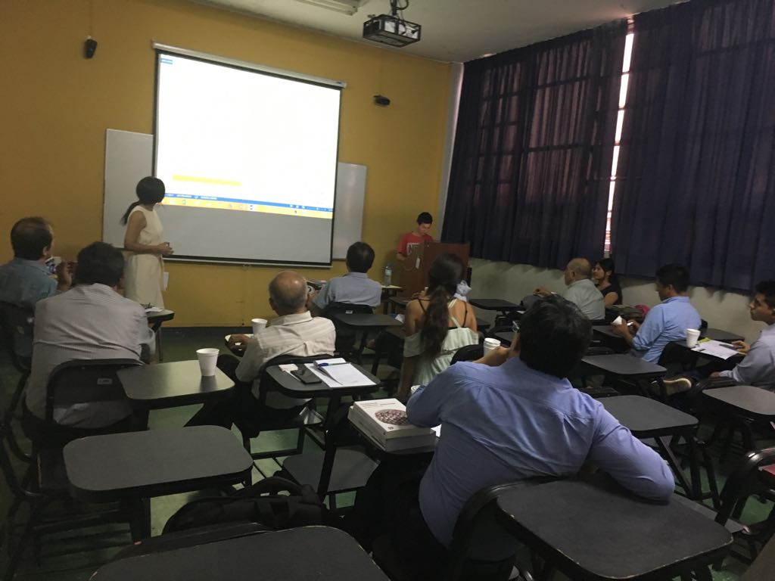 | 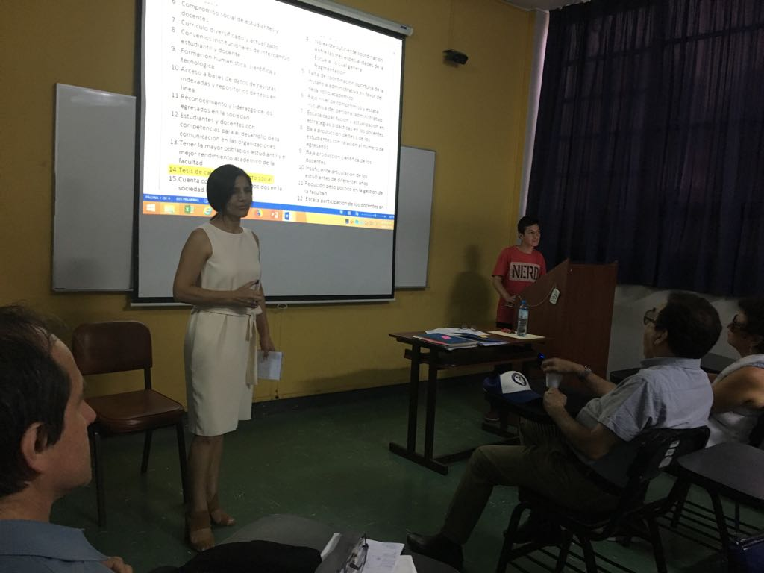
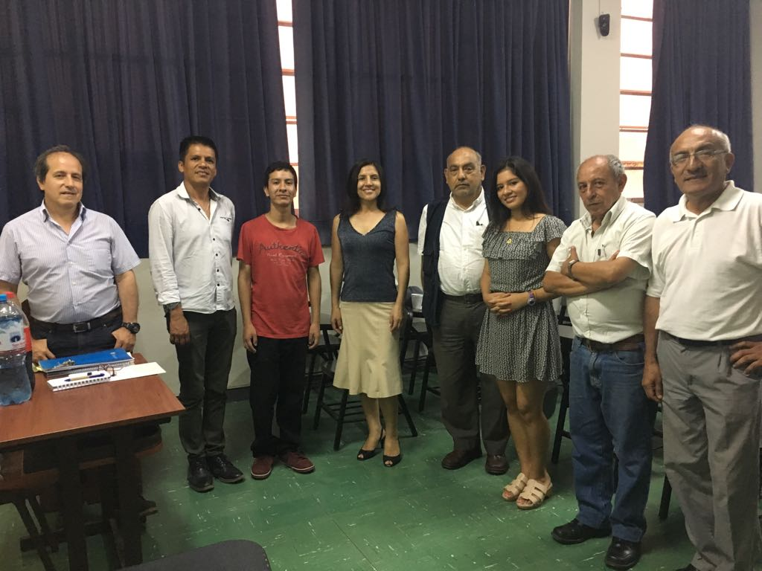 | 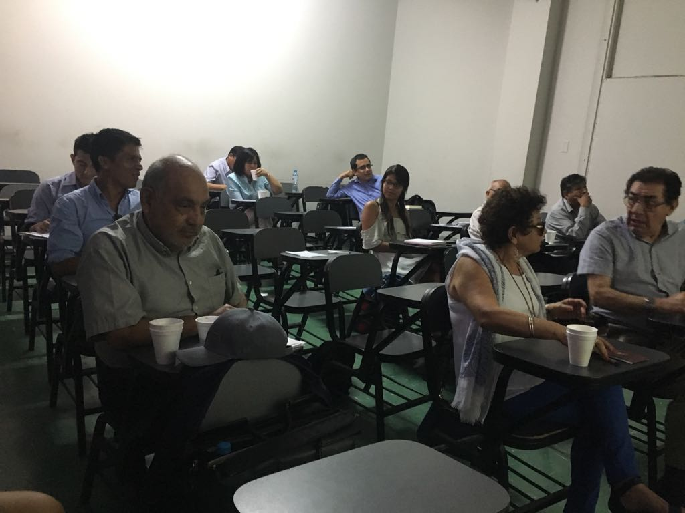
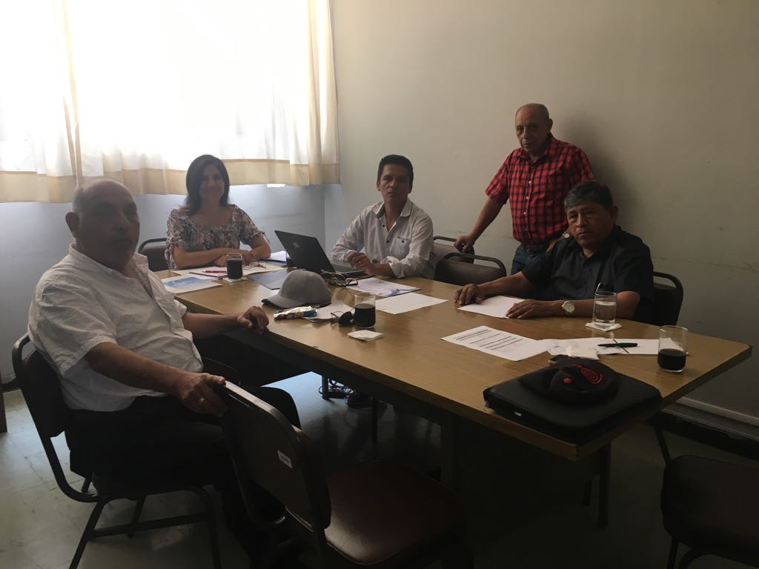 | 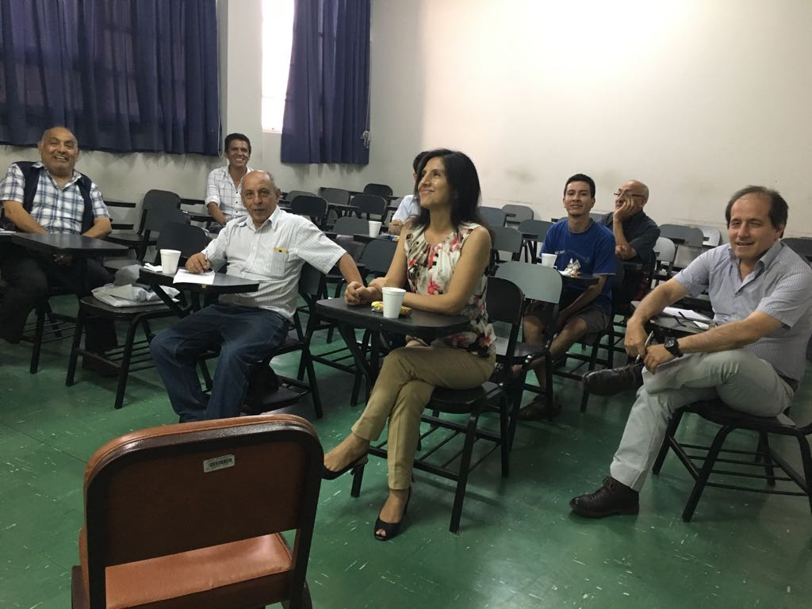

Anexo 4. Notas informativas

